KARYA TULIS ILMIAH

GAMBARAN PENGETAHUAN, SIKAP DAN TINDAKAN TENTANG PENCEGAHAN COVID-19 PADA MAHASISWA-MAHASISWI JURUSAN FARMASI DI POLTEKKES KEMENKES MEDAN



# DINDA RIANA RUSADI. S

# NIM : P07539018046

**POLITEKNIK KESEHATAN KEMENKES MEDAN  
JURUSAN FARMASI**

**2021**

KARYA TULIS ILMIAH

GAMBARAN PENGETAHUAN, SIKAP DAN TINDAKAN TENTANG PENCEGAHAN COVID-19 PADA MAHASISWA-MAHASISWI JURUSAN FARMASI DI POLTEKKES KEMENKES MEDAN

Sebagai Syarat Menyelesaikan Pendidikan Program Studi

Diploma III Farmasi



# DINDA RIANA RUSADI. S

# NIM : P07539018046

**POLITEKNIK KESEHATAN KEMENKES MEDAN  
JURUSAN FARMASI**

**2021**

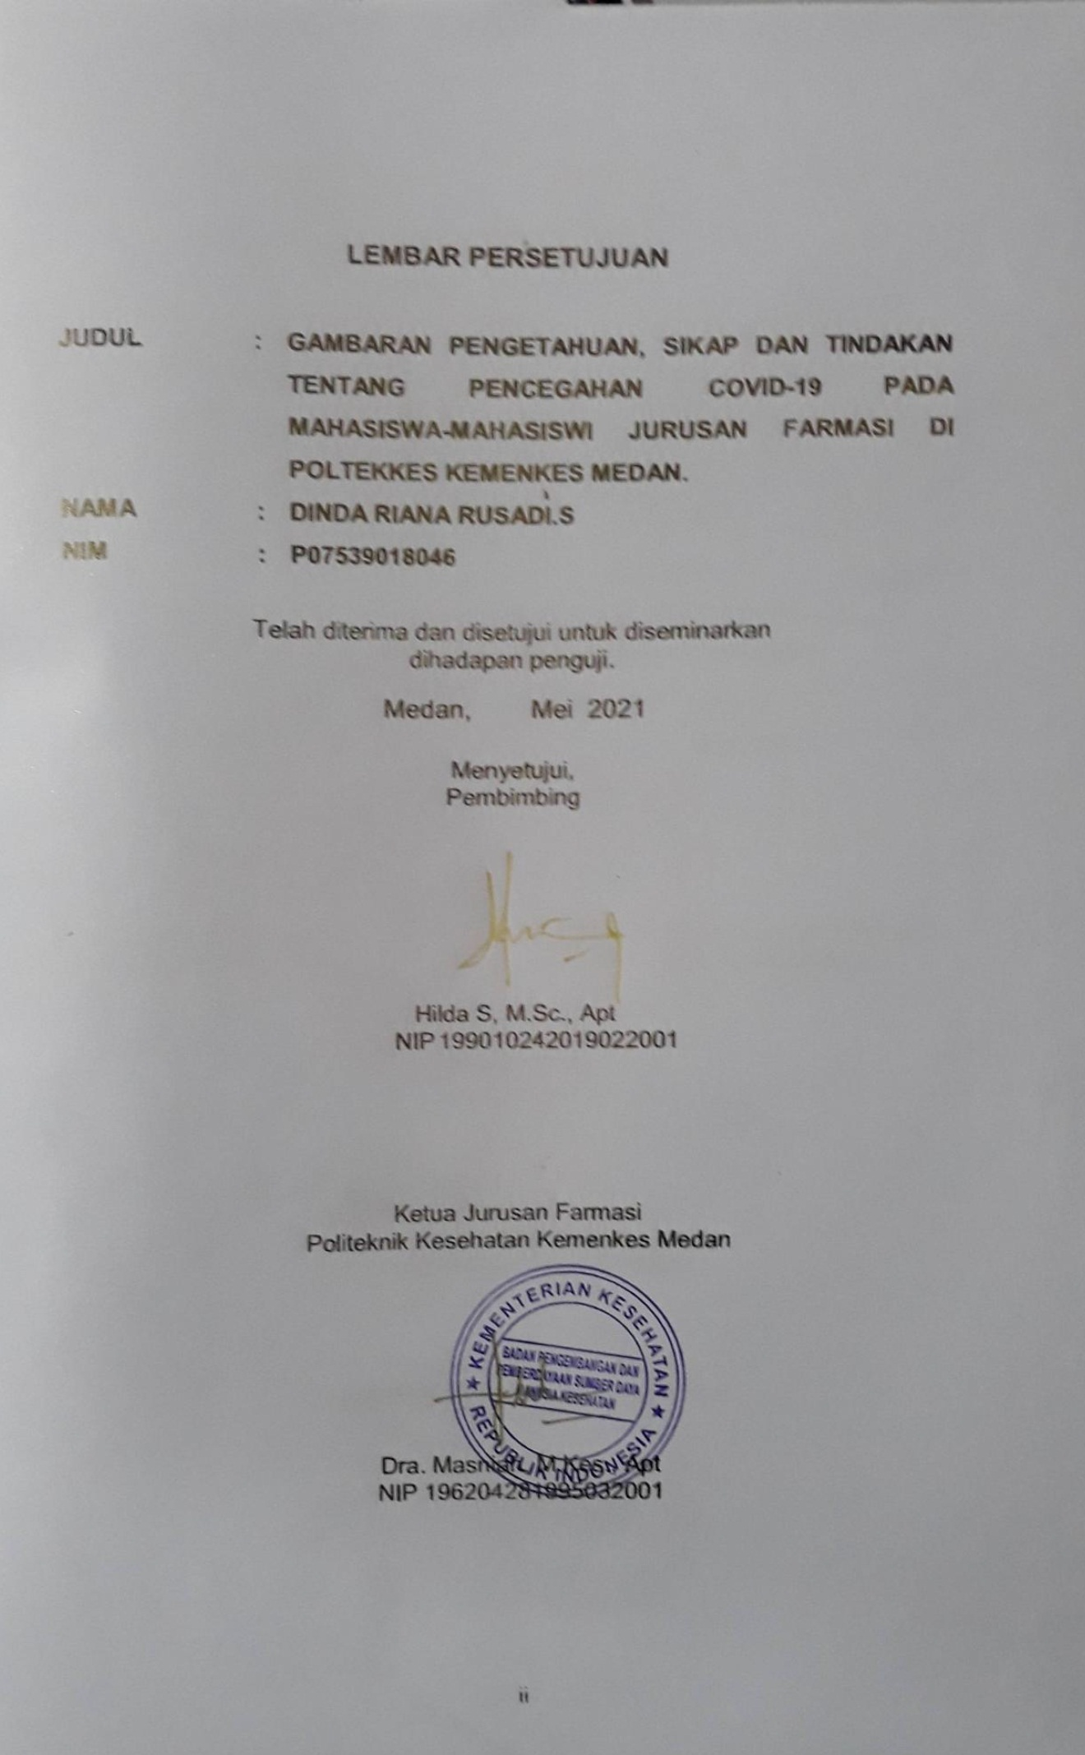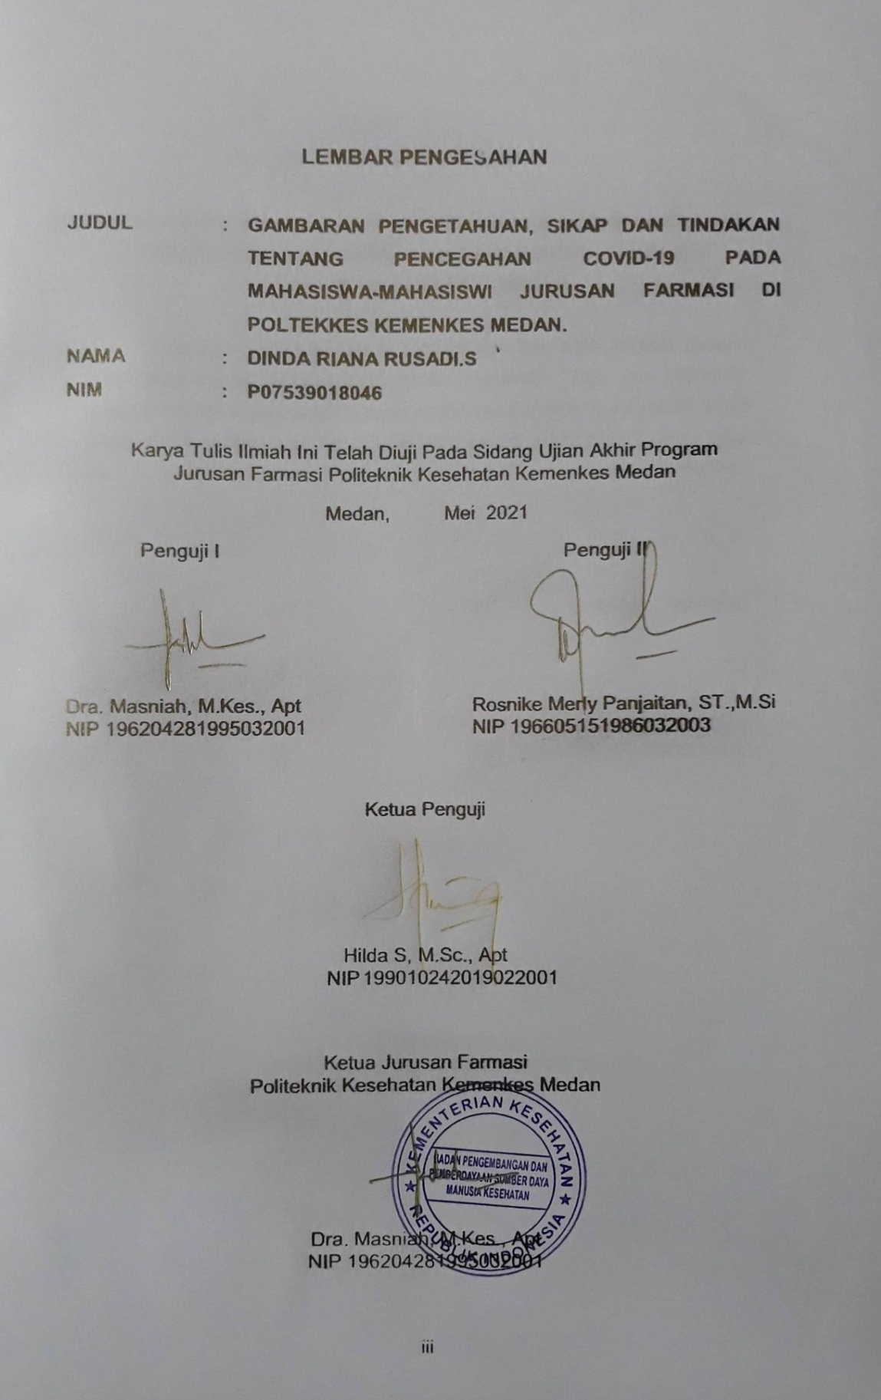

**SURAT PERNYATAAN**

## GAMBARAN PENGETAHUAN, SIKAP DAN TINDAKAN TENTANG PENCEGAHAN COVID-19 PADA MAHASISWA- MAHASISWI JURUSAN FARMASI DI POLTEKKES KEMENKES MEDAN

Dengan ini saya menyatakan bahwa Karya Tulis Ilmiah ini tidak terdapat karya yang pernah diajukan untuk disuatu Perguruan Tinggi, dan sepanjang pengetahuan saya juga tidak terdapat karya atau pendapat yang pernah ditulis atau diterbitkan oleh orang lain, kecuali yang secara tertulis diacu dalam naskah ini.

Medan, Mei 2021

Dinda Riana Rusadi. S

NIM. P07539018046

**POLITEKNIK KESEHATAN KEMENKES MEDAN**

**JURUSAN FARMASI**

**KTI, Mei 2021**

**DINDA RIANA RUSADI S**

**GAMBARAN PENGETAHUAN, SIKAP DAN TINDAKAN TENTANG PENCEGAHAN COVID-19 PADA MAHASISWA-MAHASISWI JURUSAN FARMASI DI POLTEKKES KEMENKES MEDAN**

**xiv + 62 halaman + 10 tabel + 2 gambar + 7 lampiran**

**ABSTRAK**

Diawal tahun 2020, dunia digemparkan dengan merebaknya virus baru yaitu SARS-CoV-2 dengan nama penyakitnya disebut Coronavirus disease 2019 (Covid-19). WHO resmi menyatakannya sebagai suatu pandemi pada 11 Maret 2020. Secara global sampai dengan 4 Februari 2021, kasus terkonfirmasi mencapai 105.011.917 kasus yang tersebar di 205 negara yang di akumulasikan dari pasien positif dirawat, pasien positif sembuh, serta pasien positif meninggal. Di Indonesia, total pasien positif Covid-19 sebesar 1.123.105 orang, dengan pasien sembuh sebesar 917.306 orang dan pasien meninggal sebesar 31.001 orang. Mahasiswa kesehatan sebagai garda terdepan dalam fasilitas pelayanan kesehatan kedepannya, turut berpartisipasi dalam mengikuti trend issue masalah kesehatan yang sedang terjadi salah satunya adalah pencegahan Covid-19. Tujuan penelitian ini yaitu untuk mengetahui pengetahuan sikap, dan tindakan Mahasiswa kesehatan khususnya jurusan farmasi tentang pencegahan Covid-19.

Penelitian ini menggunakan metode survey deskriptif. Pengukuran variabel pengetahuan, sikap dan perilaku pencegahan Covid–19 menggunakan kuesioner dengan skala Likert dan Guttman. Pengambilan sampel pada penelitian menggunakan teknik Simple random sampling. Instrument penelitian ini menggunakan kuesioner.

Hasil penelitian pada kuesioner pengetahuan termasuk kategori baik (88,57%) dan sikap berada di kategori baik (87,18%) sedangkan Tindakan berada di kategori baik (79,29%).

Kesimpulan penelitian ini adalah pengetahuan, sikap dan tindakan mahasiswa Jurusan Farmasi tentang pencegahan Covid-19 tergolong baik.

Kata Kunci : Pengetahuan, Sikap, Tindakan, Pencegahan, Covid-19.

Daftar baca : 16 (2002-2021)

**MEDAN HEALTH POLYTECHNICS OF MINISTRY OF HEALTH**

**PHARMACY DEPARTMENT**

**SCIENTIFIC PAPER**, **MAY 2021**

**DINDA RIANA RUSADI S**

**DESCRIPTION OF KNOWLEDGE, ATTITUDE AND ACTION OF PHARMACY DEPARTMENT STUDENTS ON COVID-19 PREVENTION AT MEDAN HEALTH POLYTECHNICS OF MINISTRY OF HEALTH**

**xiv + 62 pages + 10 tables + 2 pictures + 7 appendices**

**ABSTRACT**

In early 2020, the world was shocked by the outbreak of a new virus, namely SARS-CoV-2 and the disease it causes is called Corona Virus Disease 2019 (Covid-19). WHO officially declared this disease a global pandemic on March 11, 2020. Globally, as of February 4, 2021, 105,011,917 positive confirmed cases spread across 205 countries were accumulated from positive patients being treated, positive patients recovering, and positive patients deceased. In Indonesia, the total number of positive COVID-19 patients reached 1,123,105, with 917,306 recovered and 31,001 deaths. Health students, as the front line in health care facilities in the future, should participate and follow the trend of health issues that are currently happening, one of which is the prevention of Covid-19.

This study aims to find out the level of knowledge, attitudes, and actions of health students, especially those majoring in pharmacy, about Covid-19 prevention.

This research is a descriptive survey study. Measurement of knowledge, attitude and behavior variables towards the prevention of Covid-19 was carried out using a questionnaire using the Likert and Guttman scales. The research sample was obtained through a simple random sampling technique and a questionnaire as a research instrument.

Through the results of the study, the following data were obtained: 88.57% of student knowledge was in the good category, 87.18% of student attitudes were in the good category, while 79.29% of student actions were in the good category.

This study concludes that the knowledge, attitudes and actions of students of the Pharmacy Department regarding Covid-19 prevention are in the good category.

Keywords: Knowledge, Attitude, Action, Prevention, Covid-19.

References : 16 (2002-2021)

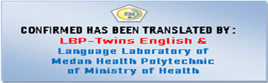

**KATA PENGANTAR**

## Puji dan syukur kepada Tuhan Yang Maha Esa yang telah memberikan berkat, rahmat anugrah-Nya yang tidak terhitung sehingga penulis dapat menyelesaikan Karya Tulis Ilmiah dengan judul “Gambaran Pengetahuan, Sikap Dan Tindakan Tentang Pencegahan Covid-19 Pada Mahasiswa-Mahasiswi Jurusan Farmasi Di Poltekkes Kemenkes Medan.” Karya Tulis Ilmiah ini disusun sebagai salah satu persyaratan dalam menyelesaikan program pendidikan Diploma III Jurusan Farmasi di Politeknik Kesehatan Kemenkes Medan.

## Dalam kesempatan ini, penulis banyak mendapat bantuan dan bimbingan, pengarahan, saran-saran dan dorongan dari berbagai pihak yang begitu besar sehingga penulis dapat menyelesaikan Karya Tulis Ilmiah ini. Oleh karena itu dengan kerendahan hati penulis mengucapkan terimakasih yang sebesar-besarnya kepada:

1. Ibu Dra. Hj. Ida Nurhayati, M.Kes selaku Direktur Poltekkes Kemenkes Medan.
2. Ibu Dra.Masniah, M.Kes., Apt Selaku Ketua Jurusan Farmasi Poltekkes Kemenkes Medan dan sekaligus penguji I KTI yang telah memberikan masukan saran terhadap penulis.
3. Ibu Dra. Antetti Tampubolon, M.Si., Apt selaku pembimbing akademik selama menjadi mahasiswa di Jurusan Farmasi Poltekkes Medan
4. Ibu Hilda S, M.Sc., Apt selaku selaku Dosen Pembimbing Karya Tulis Ilmiah sekaligus ketua penguji yang telah mengantarkan Penulis mengikuti Ujian Karya Tulis Ilmiah (KTI) serta yang telah memberikan arahan dan masukan kepada Penulis dalam menyelesaikan karya Tulis Ilmiah ini.
5. Ibu Rosnike Merly Panjaitan, ST.,M.Si Selaku penguji II KTI yang telah memberikan masukan saran terhadap penulis.
6. Seluruh Dosen dan staf Jurusan Farmasi Poltekkes Kemenkes Medan
7. Teristimewa kepada orangtua penulis Ibu Elyta Lumbantoruan tercinta serta abang dan adik tercinta Fajar, Bintang dan Ajeng. Terimakasih yang tak terhingga atas doa,kasih sayang,serta dukungan penuh baik moril maupun materil kepada penulis.
8. Terkhusus Terimakasih untuk Opung, Tulang, Tante, Uda, nantulang yang senantiasa memberikan dukungan dan motivasi kepada penulis.
9. Kepada sahabat-sahabatku yang laknat Nando, Vika dan Indah. Terutama Sely, Fransiska, Keyvin yang paling laknatdan teman-temanku yang horror lainnya yang senantiasa memberikan semangat dan menemani serta membantu penulis.
10. Terimakasih kepada teman-teman kelas Reguler B dan teman-teman seperjuangan angkatan 2018 jurusan Farmasi Poltekkes Kemenkes Medan yang telah membantu Penulis dalam penyusunan Proposal Karya Tulis Ilmiah ini.

Semoga Tuhan Yang Maha Esa membalas kebaikan dan melimpahkan rahmat dan karunia-Nya kepada kita semua. Dalam penulisan ini penulis menyadari sepenuhnya bahwa Karya Tulis Ilmiah ini belum sempurna, untuk itu penulis mengharapkan saran dan kritik yang bersifat membangun dalam menyempurnakan Karya Tulis Ilmiah ini. Akhir kata semoga sumbangan pemikiran yang tertuang dalam KTI ini dapat bermanfaat terutama bagi penulis, pembaca dan pihak yang memerlukan.

Medan, Mei 2021

Dinda Riana Rusadi. S

NIM. P07539018046

# DAFTAR ISI

# Halaman

LEMBAR PERSETUJUAN ............................................................................... ii

LEMBAR PENGESAHAN iii

SURAT PERNYATAAN iv

ABSTRAK v

KATA PENGANTAR vii

DAFTAR ISI ix

DAFTAR TABEL xii

DAFTAR GAMBAR xiii

DAFTAR LAMPIRAN xiv

BAB I PENDAHULUAN

* 1. Latar Belakang 1
  2. Perumusan Masalah 3
  3. Batasan Masalah 4
  4. Tujuan Penelitian 4
  5. Manfaat Penelitian 4

BAB II TINJAUAN PUSTAKA

* 1. Konsep Perilaku 5
     1. Definisi Perilaku 5
     2. Domain Perilaku 5
  2. Remaja 10
  3. Coronavirus Disease (COVID-19 11
     1. Pengertian Coronavirus Disease (COVID-19) 11
     2. Etiologi dan Virologi Covid-19 12
     3. Cara Penularan Coronavirus Disease (COVID-19) 12
     4. Manifestasi Klinis 15
     5. Gejala Covid-19 16
     6. Pencegahan Covid-19 17
  4. Kerangka Konsep 18
  5. Definisi Operasional 18

BAB III METODE PENELITIAN

* 1. Jenis dan Desain Penelitian 21
     1. Jenis Penelitian 21
     2. Desain Penelitian 21
  2. Lokasi dan Waktu penelitian 21
     1. Lokasi Penelitian 21
     2. Waktu Penelitian 21
  3. Populasi, Sampel dan cara Pengambilan Sampel 21
     1. Populasi 21
     2. Sampel 22
     3. Cara pengambilan Sampel Penelitian 22
  4. Prosedur Penelitian 23
  5. Jenis Dan Cara Pengumpulan Data 23
     1. Jenis Data 23
     2. Pengumpulan Data 24
  6. Pengolahan Data Dan Analis Data 24
     1. Pengolahan Data.................................................................24
     2. Analisis Data 25
  7. Metode Pengukuran Variabel 25
     1. Pengetahuan 25
     2. Sikap 25
     3. Tindakan 26

BAB IV HASIL DAN PEMBAHASAN

* 1. Hasil Penelitian 28

4.1.1 Profil Lahan 28

4.1.2 Tabel Distribusi Karakteristik Responden 32

4.1.3 Tabel Distribusi Pengetahuan Responden 32

4.1.4 Tabel Distribusi Sikap Responden 33

4.1.5 Tabel Distribusi Tindakan Responden 33

* 1. Pembahasan 34

4.2.1 Karakteristik Responden 34

4.2.2 Tingkat Pengetahuan 34

4.2.3 Tingkat Sikap 35

4.2.4 Tingkat Tindakan 35

BAB V KESIMPULAN DAN SARAN

* 1. Kesimpulan 36
  2. Saran......... 36

DAFTAR PUSTAKA 37

**DAFTAR TABEL**

**Halaman**

Tabel 2.5 Definisi Operasional 18

Tabel 4.1 Distribusi Responden Menurut Jenis Kelamin 28

Tabel 4.2 Distribusi Responden Menurut Usia 29

Tabel 4.3 Distribusi Responden Menurut Tingkatan 29

Tabel 4.4 Distribusi Pengetahuan Responden menurut Usia & Tingkatan 29

Tabel 4.5 Distribusi Sikap Responden menurut Usia & Tingkatan 30

Tabel 4.6 Distribusi Tindakan Responden menurut Usia & Tingkatan 31

Tabel 4.7 Distribusi Pengetahuan Mahasiswa-Mahasiswi Tentang Pencegahan Covid-19 di Jurusan Farmasi Poltekkes Kemenkes Medan 32

Tabel 4.8 Distribusi Sikap Mahasiswa-Mahasiswi Tentang Pencegahan Covid-19 di Jurusan Farmasi Poltekkes Kemenkes Medan 33

Tabel 4.9 Distribusi Tindakan Mahasiswa-Mahasiswi Tentang Pencegahan Covid-19 di Jurusan Farmasi Poltekkes Kemenkes Medan 33

# DAFTAR GAMBAR

**Halaman**

Gambar 2.3 Struktur Coronavirus 11

Gambar 2.4 Kerangka konsep 18

**DAFTAR LAMPIRAN**

**Halaman**

Lampiran 1 Persetujuan Menjadi Responden Penelitian 39

Lampiran 2 Kuesioner Penelitian 40

Lampiran 3 Master Tabulasi Data44

Lampiran 4 Penyebaran Kuesioner Penelitian 58

Lampiran 5 Surat Permohonan Izin Penelitian 60 Lampiran 6 Kartu Bimbingan Laporan KTI 61 Lampiran 7 Ethical Clereance 62

# BAB I

# PENDAHULUAN

# Latar belakang

Pada Desember 2019, kasus *Pneumonia* misterius pertama kali dilaporkan di Wuhan, Provinsi Hubei. Dengan etiologi yang tidak jelas, kasus pertama dikaitkan dengan pasar ikan di Wuhan. Tanggal 18 Desember hingga 29 Desember 2019, terdapat lima pasien yang dirawat dengan *Acute Respiratory Distress Syndrome (ARDS)*. Sejak 31 Desember 2019 hingga 3 Januari 2020 kasus ini meningkat pesat, ditandai dengan dilaporkannya sebanyak 44 kasus. Tidak sampai satu bulan, penyakit ini telah menyebar di berbagai provinsi lain di China dan negara lainnya.

Sampel yang diteliti menunjukkan etiologi coronavirus baru. Awalnya, penyakit ini dinamakan sementara sebagai *2019 novel coronavirus (2019-nCoV)*, kemudian WHO mengumumkan nama baru pada 11 Februari 2020 yaitu *Coronavirus Disease (COVID-19)* yang disebabkan oleh virus *Severe Acute Respiratory Syndrome Coronavirus-2 (SARS-CoV-2)*. COVID-19 merupakan genus coronavirus β dan memiliki karakteristik genetik yang berbeda dari SARSr- CoV dan MERSr-CoV. Coronavirus sensitif terhadap sinar ultraviolet dan panas, dan dapat dinonaktifkan secara efektif ketika suhu lingkungan 560 C selama 30 menit, pelarut lemak seperti ether, 75% ethanol, disinfektan yang mengandung klorin, asam pyroxyacetic dan kloroform kecuali chlorhexidine. Berdasarkan investigasi epidemiologi saat ini, masa inkubasi Covid-19 adalah 1-14 hari, dan umumnya dalam 3 hingga 7 hari. Saat ini, sumber utama infeksi adalah pasien Covid-19 dan pembawa (carrier) Covid-19 yang tanpa gejala juga dapat menjadi sumber infeksi.

Pada tanggal 30 Januari 2020 WHO (World Health Organization) telah menetapkan pandemi Covid-19 sebagai keadaan darurat kesehatan masyarakat yang menjadi perhatian dunia internasional. Covid-19 pertama dilaporkan di Indonesia pada tanggal 2 Maret 2020 sejumlah dua kasus. Berdasarkan data Gugus Tugas Covid-19 Republik Indonesia, per tanggal 4 Februari 2021, jumlah pasien total positif Covid-19 di dunia mencapai 105.011.917 orang, yang diakumulasikan dari pasien positif dirawat, pasien positif sembuh, serta pasien

positif meninggal. Di Indonesia, total pasien positif Covid-19 sebesar 1.123.105 orang, dengan pasien sembuh sebesar 917.306 orang dan pasien meninggal sebesar 31.001 orang (Kemenkes RI, 2021). Sumatera Utara menduduki peringkat ke-9 dari 33 provinsi di Indonesia dengan jumlah pasien total positif Covid-19 sebesar 14.209 orang, dengan pasien sembuh 11.640 orang dan pasien meninggal sebesar 578 orang.

Pandemi Covid-19 (Corona virus Disease- 2019) yang disebabkan oleh virus *SARSCoV- 2 (Severe Acute Respiratory Syndrome Coronavirus-2)*. Virus ini berukuran sangat kecil (120-160 nm) yang utamanya menginfeksi hewan termasuk diantaranya adalah kelelawar dan unta. Saat ini penyebaran dari manusia ke manusia sudah menjadi sumber penularan utama sehingga penyebaran virus ini terjadi sangat agresif. Penularan penyakit ini terjadi dari pasien positif covid-19 melalui droplet yang keluar saat batuk dan bersin. Selain itu, telah diteliti bahwa virus ini dapat hidup pada media aerosol (yang dihasilkan melalui nevulizer) selama setidaknya 3 jam (Susilo dkk, 2020).

Proses perjalanan penyakit ini masih belum banyak diketahui, namun diduga tidak berbeda jauh dengan perjalanan penyakit dari virus pernafasan lainnya yang sudah diketahui (Li X dalam Susilo, 2020). Pada manusia, apabila virus ini masuk ke dalam saluran pernafasan dapat mengakibatkan kerusakan alveoli paru dan menyebabkan gagal nafas. Akan tetapi banyak orang yang terinfeksi Sars-Cov 2 ini mengalami gejala ringan sampai sedang pada saluran pernafasan yang dapat sembuh dengan sendirinya. Bagi kelompok orang dengan masalah kesehatan lain seperti penyakit kardiovaskuler, penyakit pernafasan kronis, diabetes dan kanker, jika mengalami infeksi Covid-19 ini dapat mengalami masalah yang lebih serius. Penetapan kasus atau istilah medisnya adalah pemeriksaan diagnosis covid-19 dilakukan dengan pemeriksaan PCR (*Polymerase Chain Reaction* ) yang dikenal luas dengan sebutan swab. Cara terbaik untuk mencegah penyakit ini adalah dengan memutus mata rantai penyebaran covid- 19 melalui isolasi, deteksi dini dan melakukan proteksi dasar yaitu melindungi diri dan orang lain dengan cara sering mencuci tangan dengan air mengalir dan sabun atau menggunakan hand sanitizer, menggunakan masker dan tidak menyentuh area muka sebelum mencuci tangan, serta menerapkan etika batuk dan bersin dengan baik.

Upaya pemutusan mata rantai penyebaran Covid-19 memerlukan pemahaman dan pengetahuan yang baik dari seluruh elemen termasuk masyarakat. Pengetahuan adalah suatu hasil dari rasa ingin tahu melalui proses sensoris, terutama pada mata dan telinga terhadap objek tertentu. Penularan Covid-19 dapat dicegah dengan pengetahuan, sikap dan tindakan yang baik terahadap masyarakat salah satunya adalah mahasiswa kesehatan. Mahasiswa kesehatan sebagai garda terdepan dalam fasilitas pelayanan kesehatan kedepannya, turut berpartisipasi aktif dalam mengikuti trend issue masalah kesehatan yang sedang terjadi. Mahasiswa kesehatan sebagai diri pribadi dengan kehidupan yang mereka jalani memiliki dampak resiko kesehatan yang tinggi, maka menjadi penting bagi mereka untuk meningkatkan kesadaran diri akan informasi kesehatan yang penting bagi dirinya. Isu-isu kesehatan, masalah-masalah kesehatan serta solusi kesehatan yang terbaik bagi mereka perlu dipahami dan dipergunakan sebagai informasi kesehatan untuk meningkatkan (dan mempertahankan) kesehatan mereka.

Mahasiswa-mahasiswi di Indonesia secara umumnya menjejakkan kaki ke universitas pada usia remaja, yaitu usia yang dikatakan berisiko terhadap penularan Covid-19 ini. Berdasarkan uraian di atas, saya amat tertarik untuk melakukan penelitian mengenai gambaran pengetahuan, sikap dan tindakan tentang Covid-19 pada mahasiswa-mahasiswi jurusan Farmasi di Poltekkes Kemenkes Medan. Penelitian dilakukan di Jurusan Farmasi karena terletak di Kota Medan, dimana Kota Medan merupakan daerah tertinggi kasus Covid-19 di Sumatera Utara.

# Rumusan Masalah

Bagaimana gambaran pengetahuan, sikap dan tindakan tentang pencegahan Covid-19 pada Mahasiswa-mahasiswi Jurusan Farmasi di Poltekkes Kemenkes Medan.

* 1. **Batasan Masalah**

Agar penelitian ini terarah dan tidak meluas dari permasalahan yang diteliti maka penelitian ini hanya mengacu pada Gambaran pengetahuan, sikap dan tindakan pencegahan Covid-19 pada mahasiswa-mahasiswi jurusan Farmasi di Poltekkes Kemenkes Medan.

* 1. **Tujuan penelitian**
     1. **Tujuan Umum**

Untuk mengetahui pengetahuan, sikap dan tindakan tentang Covid-19 pada Mahasiswa-mahasiswi Jurusan Farmasi di Poltekkes Kemenkes Medan.

# Tujuan Khusus

* + - 1. Untuk mengetahui pengetahuan tentang pencegahan Covid-19 pada mahasiswa-mahasiswi khususnya Jurusan Farmasi Poltekkes Kemenkes Medan.
      2. Untuk mengetahui sikap tentang pencegahan Covid-19 pada mahasiswa-mahasiswi khususnya Jurusan Farmasi Poltekkes Kemenkes Medan.
      3. Untuk mengetahui tindakan tentang pencegahan Covid-19 pada mahasiswa-mahasiswi khususnya Jurusan Farmasi Poltekkes Kemenkes Medan.

# Manfaat Penelitian

1. Bagi mahasiswa

# Untuk mengetahui tingkat pengetahuan,sikap dan tindakan mahasiswa tentang pencegahan Covid-19 dan Sebagai sumber bacaan bagi mahasiswa dan mahasiswi untuk melakukan penelitian selanjutnya.

1. Bagi petugas medis

Untuk mengetahui tingkat pengetahuan,sikap dan tindakan mengenai pengertian,gejala,cara penularan dan cara mencegah Covid-19 pada mahasiswa sehingga dapat merencanakan suatu strategi pelayanan kesehatan untuk menindak lanjutinya.

1. Bagi peneliti

Hasil Penelitian ini diharapkan mampu menambah pengetahuan peneliti mengenai pencegahan Corona virus dan dasar yang mempengaruhi peningkatan wabah Covid-19 di Sumatera utara.

1. Bagi masyarakat

hasil penelitian dapat dijadikan sebagai data atau pengetahuan tentang gambaran pengetahuan dan pencegahan Covid-19 dimasyarakat.

# BAB II

# TINJAUAN PUSTAKA

# 

# Konsep Perilaku

**2.1.1 Definisi Perilaku**

Perilaku merupakan cerminan dari diri kita sendiri. Perilaku adalah segala aktivitas yang dilakukan manusia yang memiliki bentangan yang sangat luas seperti berjalan, berbicara, bereaksi, berpakaian, dan lain-lain. Pengetahuan merupakan penyebab atau motivator bagi seseorang untuk bersikap dan berperilaku. Perilaku adalah faktor terbesar kedua setelah faktor lingkungan yang memengaruhi kesehatan individu, kelompok, atau masyarakat. Dilihat dari segi Biologis, perilaku adalah suatu kegiatan atau aktivitas organisme (makhluk hidup) yang bersangkutan.

**2.1.2 Domain Perilaku**

Meskipun perilaku merupakan bentuk dari sebuah respons atau reaksi terhadap stimulus atau rangsangan yang diberikan, tetapi dalam menerima respons sangat bergantung pada setiap individu yang bersangkutan. Hal ini menunjukkan bahwa meskipun stimulusnya sama, tetapi respons setiap individu berbeda. Hal tersebut menunjukkan bahwa perilaku manusia sangat kompleks dan unik.

Menurut Benyamin Bloom seperti dikutip Notoatmodjo dalam Maulana (2009:195), membagi perilaku manusia dalam tiga domain (ranah/kawasan), yaitu kognitif, afektif, dan psikomotor. Ketiga domain tersebut mempunyai urutan, pembentukan perilaku baru khusunya pada orang dewasa diawali oleh domain kognitif. Individu terlebih dahulu mengetahui stimulus untuk menimbulkan pengetahuan. Selanjutnya timbul domain afektif dalam bentuk sikap terhadap objek yang diketahuinya. Pada akhirnya, setelah objek diketahui dan disadari sepenuhnya, timbul respons berupa tindakan atau keterampilan (domain psikomotor).

Pada kenyataannya tindakan setiap individu tidak harus didasari pengetahuan dan sikap. Dalam perkembangannya, teori Bloom dimodifikasi untuk pengukuran hasil pendidikan kesehatan, yaitu:

1. Pengetahuan (Knowledge)

Pengetahuan merupakan hasil dari tahu, dan terjadi setelah orang melakukan penginderaan terhadap suatu obyek tertentu (Maulana, 2009). Pengetahuan merupakan domain yang sangat penting dalam membentuk tindakan seseorang.

Proses adopsi perilaku, menurut Rogert dalam Maulana (2009) bahwa sebelum individu mengadopsi perilaku baru, terjadi proses berurutan dalam dirinya. Proses ini meliputi :

1. Awareness (individu menyadari atau mengetahui adanya stimulus/objek),
2. Interest (orang mulai tertarik pada stimulus),
3. Evaluation (menimbang baik buruknya stimulus bagi dirinya),
4. Trial (orang mulai mencoba perilaku baru), dan
5. Adaption (orang telah berperilaku baru sesuai dengan pengetahuan, kesadaran, dan sikapnya terhadap stimulus).

Pengetahuan yang tercakup dalam domain kognitiif mempunyai 6 tingkatan:

1. Tahu (know), diartikan sebagai mengingat sesuatuu materi yang telah dipelajari sebelumnya, oleh sebab itu “tahu” merupakan tingkat pengetahuan yang paling rendah.
2. Memahami (comprehension), diartikan sebagai suatu kemampuan untuk menjelaskan secara benar tentang objek yang diketahui dan dapat menginterpretasikan materi tersebut secara benar.
3. Aplikasi (application), kemampuan untuk menggunakan materi yangtelah dipelajari pada situasi atau kondisi real (sebenarnya).
4. Analisis (analysis), kemampuan untuk menjabarkan materi atau suatu objek ke dalam komponen-komponen, tetapi masih di dalam satu struktur organisasi dan masih ada kaitannya satu sama lain.
5. Sintesis (synthesis), menunjuk kepada suatu kemampuan untuk meletakkan atau menghubungkan di dalam suatu bentuk keseluruhan yang baru.
6. Evaluasi (evaluation), berkaitan dengan kemampuan untuk melakukan justifikasi atau penilaian terhadap suatu materi atau objek.

Menurut Lukman, Ada beberapa faktor yang mempengaruhi pengetahuan yaitu :

1. Usia

Umur adalah usia individu yang terhitung mulai saat dilahirkan sampai saat beberapa tahun. Semakin cukup usia, tingkat kematangan seseorang akan lebih matang dalam berfikir dan bekerja. Dari segi kepercayaan masyarakat, seseorang yang lebih dewasa akan lebih dipercaya dari orang yang belum cukup kedewasaannya. Dari uraian ini maka dapat kita simpulkan bahwa bertambahnya usia seseorang dapat berpengaruh pada pertambahan pengetahuan yang diperolehnya, akan tetapi pada usia-usia tertentu atau menjelang usia lanjut kemampuan penerimaan atau mengingat suatu pengetahuan akan berkurang.

Menurut Notoatmodjo (2003) mengatakan bahwa usia merupakan variabel yang selalu diperhatikan dalam penelitian- penelitian epidemiologi yang merupakan salah satu hal yang mempengaruhi pengetahuan. usia adalah lamanya waktu hidup seseorang dalam tahun yang dihitung sejak dilahirkan sampai berulang tahun yang terakhir

1. Pendidikan

Menurut Notoadmojo pendidikan adalah suatu kegiatan atau proses pembelajaran untuk mengembangkan atau meningkatkan kemampuan tertentu sehingga sasaran pendidikan itu dapat berdiri sendiri. Tingkat pendidikan turut pula menentukan mudah tidaknya seseorang menyerap dan memahami pengetahuan yang mereka peroleh, pada umumnya semakin tinggi pendidikan seseorang makin semakin baik pula pengetahuanya.

Tingkat pendidikan juga mempengaruhi persepsi seseorang untuk lebih menerima ide-ide dan teknologi baru. Pendidikan juga merupakan salah satu faktor yang mempengaruhi persepsi seseorang. Karena dapat membuat seseorang untuk lebih mudah mengambil keputusan dan bertindak.

Pendidikan secara umum adalah segala upaya yang direncanakan untuk mempengaruhi orang lain baik individu, kelompok atau masyarakat sehingga mereka melakukan apa yang diharapkan oleh pelaku pendidikan. Pendidikan merupakan suatu fase belajar yang berarti pendidikan itu terjadi proses pertumbuhan, perkembangan atau perubahan kearah yang lebih dewasa yang lebih baik dan lebih matang pada diri individu, kelompok atau masyarakat.

1. Pekerjaan

Pekerjaan merupakan kegiatan yang dilakukan dalam kehidupan sehari-hari artinya makin cocok jenis pekerjaan yang diemban, makin tinggi pula tingkat kepuasan yang diperoleh.

1. Intelegensi

Intelegensi diartikan sebagai suatu kemampuan untuk belajar dan berfikir abstrak guna menyesuaikan diri secara mental dalam situasi baru. Intelegensi merupakan salah satu faktor yang mempengaruhi hasil dari proses belajar. Intelegensi bagi seseorang merupakan salah satu modal untuk berfikir dan mengolah berbagai informasi secara terarah sehingga ia mampu menguasai lingkungan. Dengan demikian dapat disimpulkan bahwa perbedaan intelegensi dari seseorang akan berpengaruh pula terhadap tingkat pengetahuan.

1. Lingkungan

Lingkungan merupakan salah satu faktor yang mempengaruhi pengetahuan seseorang. Lingkungan memberikan pengaruh pertama bagi seseorang, dimana seseorang dapat mempelajari hal-hal yang baik dan juga hal-hal yang buruk tergantung pada sifat kelompoknya. Dalam lingkungan seseorang akan memperoleh pengalaman yang akan berpengaruh pada pada cara berfikir seseorang.

1. Sosial budaya

Sosial budaya mempunyai pengaruh pada pengetahuan seseorang. Seseorang memperoleh suatu kebudayaan dalam hubunganya dengan orang lain, karena hubungan ini seseorang mengalami suatu proses belajar dan memperoleh suatu pengetahuan.

1. Media Informasi

Informasi akan memberikan pengaruh pada pengetahuan seseorang. Meskipun seseorang memiliki pendidikan yang rendah tetapi jika ia mendapatkan informasi yang baik dari berbagai media misalnya TV, radio atau surat kabar maka hal itu akan dapat meningkatkan pengetahuan seseorang.

1. Pengalaman

Pengalaman merupakan guru yang terbaik. Pepatah tersebut dapat diartikan bahwa pengalaman merupakan sumber pengetahuan, atau pengalaman itu suatu cara untuk memperoleh kebenaran pengetahuan. Oleh sebab itu pengalaman pribadi pun dapat digunakan sebagai upaya untuk memperoleh pengetahuan. Hal ini dilakukan dengan cara mengulang kembali pengalaman yang diperoleh dalam memecahkan permasalahan yang dihadapi pada masa lalu.

2. Sikap

Sikap adalah suatu reaksi atau respons yang masih tertutup terhadap suatu stimulus atau obyek. Sikap merupakan kesiapan untuk bereaksi terhadap obyek di lingkungan tertentu sebagai suatu penghayatan terhadap obyek. Sikap tidak dapat dilihat, tetapi dapat ditafsirkan terlebih dahulu daripada perilaku yang tertutup. Sikap juga merupakan reaksi yang bersifat emosional terhadap stimulus sosial (Maulana, 2009). Menurut Newcomb seperti dikutip Notoatmodjo (2003) dalam Maulana (2009), sikap merupakan kesiapan atau kesediaan untuk bertindak, yang menjadi predisposisi tindakan suatu perilaku, bukan pelaksanaan motif tertentu. Sikap memiliki tingkatan, yaitu menerima, merespon, menghargai, bertanggung jawab.

Pembentukan sikap dipengaruhi oleh beberapa factor, antara lain : pengalaman pribadi, pengaruh orang lain yang dianggap penting, kebudayaan, media massa, lembaga pendidikan dan agama, serta pengaruh factor emosional.

Komponen yang membentuk sikap menurut Maulana (2009) sebagai berikut:

1. Komponen kognitif (cognitive) Di sebut juga komponen perceptual, yang berisi kepercayaan yang berhubungan dengan persepsi individu terhadap objek sikap dengan apa yang di lihat dan di ketahui, pandangan, keyakinan, pikiran, pengalaman pribadi, kebutuhan emosional, dan informasi dari orang lain. Sebagai contoh seorang tahu kesehatan itu sangat berharga jika menyadari sakit dan terasa hikmahnya sehat.
2. Komponen afektif (komponen emosional) Komponen ini menunjukkan dimensi emosional subjektif indivudu terhadap objek sikap, baik bersifat positif (rasa senang) maupun negatif (rasa tidak senang). Reaksi emosional banyak dipengaruhi oleh apa yang kita percayai sebagai suatu yang benar terhadap objek sikap tersebut.
3. Komponen konatif (komponen prilaku) Komponen ini merupakan predisposisi atau kecenderungan bertindak terhadap objek sikap yang dihadapinya (misalnya para lulusan SMU banyak memilih melanjutkan ke politeknik kesehatan karena setelah lulus menjanjikan pekerjaan yang jelas).

3. Praktik atau Tindakan

Praktik merupakan suatu sikap belum otomatis terwujud dalam suatu tindakan (overt behavior) untuk mewujudkan sikap menjadi suatu perbuatan nyata diperlukan faktor pendukung atau suatu kondisi yang memungkinkan, seperti fasilitas. Praktik sendiri mempunyai beberapa tingkatan, yaitu:

1. Persepsi (perception) Mengenal dan memilih berbagai obyek sehubungan dengan tindakan yang akan diambil adalah merupakan praktik tingkat pertama.
2. Respon terpimpin (guided response) Dapat melakukan sesuatu sesuai dengan urutan yang benar dan sesuai dengan contoh adalah merupakan indikator praktik tingkat dua.
3. Mekanisme (mecanism) Apabila sesorang telah melakukan sesuatu dengan benar secara otomatis, atau sesuatu itu sudah menjadi kebiasaan, maka ia sudah mencapai praktik tingkat tiga.
4. Adopsi (adoption) Merupakan praktik atau tindakan yang sudah berkembang dengan baik. Artinya tindakan itu sudah dimodifikasi tanpa mengurangi kebenaran tindakan tersebut.

# Remaja

Menurut World Health Organization (WHO) tahun 2014, remaja adalah penduduk dalam rentang usia 10-19 tahun. Menurut Menteri Kesehatan nomor 25 tahun 2014 remaja adalah penduduk dalam rentang usia 10-18 tahun. Menurut Badan Kependudukan dan Keluarga Berencana Nasional remaja adalah dalam rentang usia 10-24 tahun dan belum menikah.

# Coronavirus Disease (COVID-19)

# Pengertian Coronavirus Disease (COVID-19)

Coronavirus adalah virus RNA dengan ukuran partikel 120-160 nm. Virus ini utamanya menginfeksi hewan, termasuk di antaranya adalah kelelawar dan unta. Sebelum terjadinya wabah Covid-19, ada 6 jenis coronavirus yang dapat menginfeksi manusia, yaitu *alphacoronavirus 229E, alphacoronavirus NL63, betacoronavirus OC43, betacoronavirus HKU1, Severe Acute Respiratory Illness Coronavirus (SARS-CoV),* dan *Middle East Respiratory Syndrome Coronavirus (MERS-CoV).*

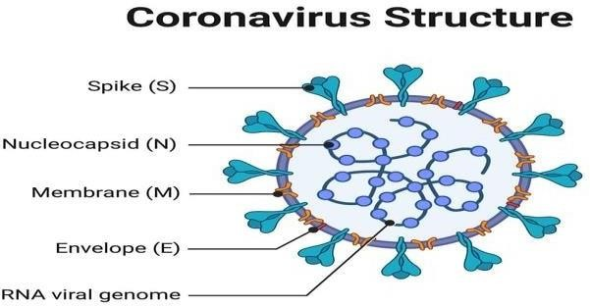

***Gambar 2.3 Struktur coronavirus***

SARS-CoV-2 merupakan virus yang mengandung genom *single-stranded* RNA yang positif. Morfologi virus corona mempunyai proyeksi permukaan (*spikes*) glikoprotein yang menunjukkan gambaran seperti menggunakan mahkota dan berukuran 80-160 nM dengan polaritas positif 27-32 kb. Struktur protein utama SARS-CoV-2 adalah protein nukleokapsid (N), protein matriks (M), glikoprotein *spike* (S), protein *envelope* (E) selubung, dan protein aksesoris lainnya. Pada 11 Februari 2020, WHO mengumumkan nama resmi dari penyakit baru ini, yaitu sebagai “COVID-19” (Coronavirus Disease 2019) yang tertera pada International Classification of Diseases (ICD). Infeksi SARS-CoV-2 pada manusia menimbulkan gejala gangguan pernapasan akut seperti demam, batuk, dan sesak napas. Pada kasus yang berat, penyakit ini dapat menyebabkan pneumonia, sindrom pernapasan akut, gagal ginjal, dan bahkan kematian. Gejala penyakit ini dapat muncul dalam 2-14 hari setelah terpapar virus tersebut.

Peningkatan kasus COVID-19 yang terjadi didukung oleh proses penyebaran virus yang cepat, baik dari hewan ke manusia ataupun antara manusia. Penularan virus SARS-CoV-2 dari hewan ke manusia utamanya disebabkan oleh konsumsi hewan yang terinfeksi virus tersebut sebagai sumber makanan manusia, utamanya hewan keleawar. Proses penularan COVID-19 kepada manusia harus diperantarai oleh reservoir kunci yaitu *alphacoronavirus* dan *betacoronavirus* yang memiliki kemampuan menginfeksi manusia. Kontak yang erat dengan pasien terinfeksi Covid-19 akan mempermudah proses penularan Covid-19 antara manusia.

**2.3.2 Etiologi dan Virologi Covid-19**

Etiologi coronavirus disease 2019 (COVID-19) adalah virus dengan nama spesies *severe acute respiratory syndrome virus corona-2*, yang disingkat *SARS-CoV-2*. Coronavirus memiliki kapsul, partikel berbentuk bulat atau elips, sering pleimorfik dengan diameter sekitar 50-200m. Semua virus ordo *Nidovirales* memiliki kapsul, tidak bersegmen, dan virus positif RNA serta memiliki genom RNA sangat panjang. Struktur coronavirus membentuk struktur seperti kubus dengan protein S berlokasi di permukaan virus. Protein S atau spike protein merupakan salah satu protein antigen utama virus dan merupakan struktur utama untuk penulisan gen. Protein S ini berperan dalam penempelan dan masuknya virus kedalam sel host (interaksi protein S dengan reseptornya di sel inang). Coronavirus bersifat sensitif terhadap panas dan secara efektif dapat diinaktifkan oleh desinfektan mengandung klorin, pelarut lipid dengan suhu 56℃ selama 30 menit, eter, alkohol, asam perioksiasetat, detergen non-ionik, formalin, oxidizing agent dan kloroform.

# Cara Penularan Coronavirus Disease (COVID-19)

*SARS-CoV-2*, yaitu virus yang menyebabkan Covid-19, umumnya menyebar dari orang ke orang. kemungkinan-kemungkinan moda transmisi *SARS-CoV-2*, termasuk transmisi kontak, droplet (percikan), melalui udara (airborne), fomit, fekal-oral, melalui darah, ibu ke anak, dan binatang ke manusia. Infeksi *SARS-CoV-2* umumnya menyebabkan penyakit pernapasan ringan hingga berat dan kematian, sedangkan sebagian orang yang terinfeksi virus ini tidak pernah menunjukkan gejala. Proses penularan Covid-19 disebabkan oleh pengeluaran droplet yang mengandung virus *SARS-CoV-2* ke udara oleh pasien terinfeksi pada saat batuk ataupun bersin. Selain itu, telah diteliti bahwa *SARS- CoV-2* dapat viabel pada aerosol (dihasilkan melalui nebulizer) selama setidaknya 3 jam. Droplet di udara selanjutnya dapat terhirup oleh manusia lain di dekatnya yang tidak terinfeksi Covid-19 melalui hidung ataupun mulut.

1. Transmisi kontak dan droplet

Transmisi *SARS-CoV-2* dapat terjadi melalui kontak langsung, kontak tidak langsung, atau kontak erat dengan orang yang terinfeksi melalui sekresi seperti air liur dan sekresi saluran pernapasan atau droplet saluran napas yang keluar saat orang yang terinfeksi batuk, bersin, berbicara, atau menyanyi. Droplet saluran napas memiliki ukuran diameter > 5-10 μm sedangkan droplet yang berukuran diameter ≤ 5 μm disebut sebagai droplet nuclei atau aerosol. Transmisi droplet saluran napas dapat terjadi ketika seseorang melakukan kontak erat (berada dalam jarak 1 meter) dengan orang terinfeksi yang mengalami gejala-gejala pernapasan (seperti batuk atau bersin) atau yang sedang berbicara atau menyanyi; dalam keadaan-keadaan ini, droplet saluran napas yang mengandung virus dapat mencapai mulut, hidung, mata orang yang rentan dan dapat menimbulkan infeksi.

1. Transmisi melalui udara

Transmisi melalui udara didefinisikan sebagai penyebaran agen infeksius yang diakibatkan oleh penyebaran droplet nuclei (aerosol) yang tetap infeksius saat melayang di udara dan bergerak hingga jarak yang jauh. Transmisi *SARS-CoV-2* melalui udara dapat terjadi selama pelaksanaan prosedur medis yang menghasilkan aerosol (“prosedur yang menghasilkan aerosol”). WHO, bersama dengan kalangan ilmuwan, terus secara aktif mendiskusikan dan mengevaluasi apakah *SARS-CoV-2* juga dapat menyebar melalui aerosol, di mana prosedur yang menghasilkan aerosol tidak dilakukan terutama di tempat dalam ruangan dengan ventilasi yang buruk, Pemahaman akan fisika embusan udara dan fisika aliran udara telah menghasilkan hipotesis-hipotesis tentang kemungkinan mekanisme transmisi *SARS-CoV-2* melalui aerosol.

1. Transmisi fomit

Sekresi saluran pernapasan atau droplet yang dikeluarkan oleh orang yang terinfeksi dapat mengontaminasi permukaan dan benda, sehingga terbentuk fomit (permukaan yang terkontaminasi). Virus dan/atau *SARS-CoV-2* yang hidup dan terdeteksi melalui RTPCR dapat ditemui di permukaan-permukaan tersebut selama berjam-jam hingga berhari-hari, tergantung lingkungan sekitarnya (termasuk suhu dan kelembapan) dan jenis permukaan. Konsentrasi virus dan/atau RNA ini lebih tinggi di fasilitas pelayanan kesehatan di mana pasien Covid-19 diobati. Karena itu, transmisi juga dapat terjadi secara tidak langsung melalui lingkungan sekitar atau benda-benda yang terkontaminasi virus dari orang yang terinfeksi (misalnya, stetoskop atau termometer), yang dilanjutkan dengan sentuhan pada mulut, hidung, atau mata. Meskipun terdapat bukti-bukti yang konsisten atas kontaminasi *SARS-CoV-2* pada permukaan dan bertahannya virus ini pada permukaan-permukaan tertentu, tidak ada laporan spesifik yang secara langsung mendemonstrasikan penularan fomit. Orang yang berkontak dengan permukaan yang mungkin infeksius sering kali juga berkontak erat dengan orang yang infeksius, sehingga transmisi droplet saluran napas dan transmisi fomit sulit dibedakan. Namun, transmisi fomit dipandang sebagai moda transmisi *SARS-CoV-2* yang mungkin karena adanya temuan-temuan yang konsisten mengenai kontaminasi lingkungan sekitar kasus-kasus yang terinfeksi dan karena transmisi jenis-jenis coronavirus lain dan virus-virus saluran pernapasan lain dapat terjadi dengan cara ini.

1. Moda-moda transmisi lain

RNA *SARS-CoV-2* juga telah dideteksi di sampel-sampel biologis, termasuk urine dan feses beberapa pasien. Sebuah penelitian menemukan *SARS-CoV-2* hidup di urine seorang pasien. Tiga penelitian mengulturkan *SARS- CoV-2* dari spesimen feses. Namun, hingga saat ini belum ada laporan yang diterbitkan tentang transmisi *SARS-CoV-2* melalui feses atau urine. Beberapa penelitian melaporkan deteksi RNA *SARS-CoV-2* di dalam plasma atau serum darah; virus ini dapat bereplikasi di sel darah. Namun, peran transmisi melalui darah masih belum dipastikan; dan rendahnya konsentrasi virus di plasma dan serum mengindikasikan bahwa risiko transmisi melalui rute ini mungkin rendah. Saat ini, belum ada bukti terjadinya transmisi intrauterin *SARS-CoV-2* dari ibu hamil yang terinfeksi kepada fetusnya, tetapi data masih terbatas. Baru-baru ini WHO menerbitkan pernyataan keilmuan tentang menyusui dan Covid-19. Pernyataan ini menjelaskan bahwa fragmen-fragmen RNA ditemukan melalui tes RT-PCR di sejumlah kecil sampel air susu ibu dari ibu yang terinfeksi *SARS-CoV-2,* tetapi penelitian-penelitian yang menyelidiki apakah virus ini dapat diisolasi tidak menemukan virus yang hidup. Transmisi *SARS-CoV-2* dari ibu ke anak memerlukan virus yang dapat bereplikasi dan infeksius di dalam air susu ibu yang dapat mencapai situs sasaran pada bayi dan juga mengalahkan sistem pertahanan bayi. WHO merekomendasikan agar para ibu yang suspek atau terkonfirmasi Covid-19 didorong untuk mulai atau lanjut menyusui.

Setelah terjadi transmisi, virus masuk ke saluran napas atas kemudian bereplikasi di sel epitel saluran napas atas (melakukan siklus hidupnya). Setelah itu menyebar ke saluran napas bawah. Pada infeksi akut terjadi peluruhan virus dari saluran napas dan virus dapat berlanjut meluruh beberapa waktu di sel gastrointestinal setelah penyembuhan. Masa inkubasi virus sampai muncul penyakit sekitar 3-7 hari.

**2.3.4 Manifestasi Klinis**

Infeksi COVID-19 dapat menimbulkan gejala ringan, sedang atau berat. Gejala klinis utama yang muncul yaitu demam (suhu >380C), batuk dan kesulitan bernapas. Selain itu dapat disertai dengan sesak memberat, fatigue, mialgia, gejala gastrointestinal seperti diare dan gejala saluran napas lain. Setengah dari pasien timbul sesak dalam satu minggu. Pada kasus berat perburukan secara cepat dan progresif, seperti ARDS, syok septik, asidosis metabolik yang sulit dikoreksi dan perdarahan atau disfungsi sistem koagulasi dalam beberapa hari. Pada beberapa pasien, gejala yang muncul ringan, bahkan tidak disertai dengan demam. Kebanyakan pasien memiliki prognosis baik, dengan sebagian kecil dalam kondisi kritis bahkan meninggal. Berikut sindrom klinis yang dapat muncul jika terinfeksi. (PDPI, 2020).

1. Tidak berkomplikasi

Kondisi ini merupakan kondisi teringan. Gejala yang muncul berupa gejala yang tidak spesifik. Gejala utama tetap muncul seperti demam, batuk, dapat disertai dengan nyeri tenggorok, kongesti hidung, malaise, sakit kepala, dan nyeri otot. Perlu diperhatikan bahwa pada pasien dengan lanjut usia dan pasien immunocompromises presentasi gejala menjadi tidak khas atau atipikal. Selain itu, pada beberapa kasus ditemui tidak disertai dengan demam dan gejala relatif ringan. Pada kondisi ini pasien tidak memiliki gejala komplikasi diantaranya dehidrasi, sepsis atau napas pendek.

b. Pneumonia ringan

Gejala utama dapat muncul seperti demam, batuk, dan sesak. Namun tidak ada tanda pneumonia berat. Pada anak-anak dengan pneumonia tidak berat ditandai dengan batuk atau susah bernapas.

1. Pneumonia berat

Pada pasien dewasa :

* Gejala yang muncul diantaranya demam atau curiga infeksi saluran napas
* Tanda yang muncul yaitu takipnea (frekuensi napas: > 30x/menit), distress pernapasan berat atau saturasi oksigen pasien <90% udara luar.

Pada pasien anak-anak:

Gejala: batuk atau tampak sesak, ditambah satu diantara kondisi berikut:

* Sianosis central atau SpO2<90%
* Distress napas berat (retraksi dada berat)
* Dengan tanda bahaya (tidak mau menyusu atau minum; letargi atau penurunan kesadaran; atau kejang)

Dalam menentukan pneumonia berat ini diagnosis dilakukan dengan diagnosis klinis, yang mungkin didapatkan hasil penunjang yang tidak menunjukkan komplikasi (WHO, 2020).

**2.3.5 Gejala Covid-19**

Infeksi Covid-19 dapat menimbulkan gejala ringan, sedang atau berat. Gejala klinis utama yang muncul yaitu demam (suhu >38oC), batuk dan kesulitan bernapas. Selain itu dapat disertai dengan sesak memberat, fatigue, mialgia, gejala gastrointestinal seperti diare dan gejala saluran napas lain. Setengah dari pasien timbul sesak dalam satu minggu. Pada kasus berat perburukan secara cepat dan progresif, seperti ARDS, syok septik, asidosis metabolik yang sulit dikoreksi dan perdarahan atau disfungsi sistem koagulasi dalam beberapa hari. Pada beberapa pasien, gejala yang muncul ringan, bahkan tidak disertai dengan demam. Kebanyakan pasien memiliki prognosis baik, dengan sebagian kecil dalam kondisi kritis bahkan meninggal.

**2.3.6 Pencegahan Covid-19**

Tindakan pencegahan dan mitigasi merupakan kunci penerapan di pelayanan kesehatan dan masyarakat. Langkah-langkah pencegahan yang efektif meliputi :melakukan kebersihan tangan menggunakan hand sanitizer jika tangan tidak terlihat kotor atau cuci tangan dengan sabun jika tangan terlihat kotor, menghindari menyentuh mata, hidung dan mulut, terapkan etika batuk atau bersin dengan menutup hidung dan mulut dengan lengan atas bagian dalam atau tisu, lalu buanglah tisu ke tempat sampah, pakailah masker medis jika memiliki gejala pernapasan, menjaga jarak (minimal 1 m) dari orang yang mengalami gejala gangguan pernapasan.

Pencegahan sesuai kondisi dan tempat Berikut pencegahan di berbagai kondisi dan tempat :

1. Pencegahan tranmisi di pasar hewan

* Hindari kontak dengan hewan ternak atau hewan liar tanpa perlindungan
* Gunakan masker
* Etika batuk dan bersin: tutup hidung dengan tissue atau siku ketika batuk dan bersin, buang tissue ke tempat sampah tertutup.
* Setelah batuk atau bersin, cuci tangan dengan sabun dan air atau handsanitizer alcohol-based
* Cuci tangan setelah pulang ke rumah

1. Pencegahan transmisi di rumah

* Pola hidup sehat (meningkatkan sistem imun tubuh)
* Personal higienitas yang baik
* Etika batuk dan bersin
* Cuci tangan, jangan menyentuh mata, hidung atau mulut dengan tangan kotor
* Ventilasi ruangan yang baik, jaga tetap bersih
* Hindari kontak dekat dengan orang dengan gejala sistem respirasi
* Hindari tempat ramai dan gunakan masker
* Hindari kontak dengan hewan liar, unggas dan ternak
* Makanan yang aman, dan dimasak dengan matang
* Hindari makan makanan yang mentah
* Perhatikan tanda dan gejala infeksi saluran napas

1. Pencegahan transmisi di fasilitas publik (bus, busway, kapal, kereta, pesawat dan tempat ramai lainnya)

* Gunakan masker
* Terapkan etika batuk dan bersin
* Sering mencuci tangan menggunakan alkohol atau sabun dengan air

# Kerangka Konsep

- Baik

- Cukup baik

- Kurang baik

- Tidak baik

Pengetahuan

Pencegahan Covid-19

Sikap

Tindakan

# 2.5 Definisi Operasional

Berikut ini adalah jabaran dan batasan variabel yang digunakan oleh peneliti :

**Tabel 2.5 Definisi Operasional**

|  |  |  |  |  |
| --- | --- | --- | --- | --- |
| **Variabel** | **Definisi Operasional** | **Cara Pengukuran** | **Hasil ukur** | **Skala Data** |
| Pencegahan | cara yang bisa dilakukan untuk mengurangi risiko terjangkit virus Covid-19. | Kuesioner | Baik  Cukup baik  Kurang baik  Tidak baik | Ordinal |
| Pengetahuan | hasil tahu mahasiswa-mahasiswi tentang Pencegahan Covid-19. Pengetahuan juga suatu kemampuan responden dalam menjawab kuesioner. | Skor pengetahuan diukur dengan kuesioner sebanyak 10 pertanyaan | Skala Guttman  Benar = 1  Salah = 0 | Ordinal |
| Sikap | Tanggapan responden terhadap pencegahan Covid-19. | Skor sikap diukur dengan kuesioner sebanyak 10 pertanyaan | Skala Likert  SS : 4  S : 3  TS : 2  STS: 1 | Ordinal |
| Tindakan | Tindakan responden terhadap pencegahan Covid-19. | Skor tindakan diukur dengan kuesioner sebanyak 5 pertanyaan | Skala Likert  SS : 4  S : 3  TS : 2  STS: 1 | Ordinal |
| Baik | bila responden dapat menjawab 76-100% dengan benar dari total jawaban pertanyaan. | Skor yang dicapai x100%  Skor maksimal | - | Ordinal |
| Cukup Baik | Bila responden dapat menjawab 56-75% dengan benar dari total jawaban | Skor yang dicapai x100%  Skor maksimal | - | Ordinal |
| Kurang Baik | bila responden dapat menjawab 40-55% dengan benar dari total jawaban pertanyaan. | Skor yang dicapai x100%  Skor maksimal | - | Ordinal |
| Tidak baik | bila responden dapat menjawab <40% dengan benar dari total jawaban pertanyaan. | Skor yang dicapai x100%  Skor maksimal | - | Ordinal |

# BAB III

# METODE PENELITIAN

# Jenis dan Desain Penelitian

# Jenis Penelitian

# Jenis Penelitian yang digunakan pada penelitian ini adalah survey deskriptif yaitu untuk memperoleh gambaran pengetahuan, sikap dan tindakan mahasiswa-mahasiswi Jurusan Farmasi di Poltekkes Kemenkes Medan tentang pencegahan Covid -19.

# Desain Penelitian

Desain penelitian yang digunakan dalam penelitian ini adalah deskriptif analisis kualitatif yaitu bertujuan untuk memperoleh informasi mengenai gambaran pengetahuan, sikap dan tindakan tentang pencegahan Covid-19 pada mahasiswa-mahasiswi Jurusan Farmasi di Poltekkes Kemenkes Medan.

# Lokasi dan Waktu Penelitian

* + 1. **Lokasi Penelitian**

Penelitian ini dilakukan menggunakan kuesioner secara Online melalui Google form dan tidak ada kontak langsung antara responden dan peneliti sesuai dengan protokol kesehatan yang diterapkan di Poltekkes Kemenkes Medan dengan menjaga jarak (social distancing) dan tidak melakukan kontak fisik langsung.

# Waktu Penelitian

Waktu pelaksanaan penulisan Karya Tulis Ilmiah (KTI) ini dilaksanakan pada bulan Februari sampai Mei 2021.

# Populasi, Sampel dan Cara Pengambilan Sampel Penelitian

* + 1. **Populasi Penelitian**

Populasi adalah keseluruhan objek penelitian atau objek yang diteliti (Notoadmojo, 2012). Populasi dari penelitian ini adalah seluruh mahasiswa-mahasiswi Jurusan Farmasi Poltekkes Kemenkes Medan tingkat 1 dan 2 yang berjumlah 245 orang.

# Sampel Penelitian

Sampel adalah himpunan bagian atau sebagian yang diambil dari keseluruhan obyek yang diteliti dan dianggap mewakili seluruh populasi. Kriteria sampel pada penelitian ini adalah

Kriteria inklusi :

* + - 1. Individu adalah mahasiswa-mahasiswi yang kuliah di Jurusan Farmasi Poltekkes Kemenkes.
      2. Individu adalah mahasiswa-mahasiswi Jurusan Farmasi tingkat 1 dan 2.
      3. Individu merupakan mahasiswa-mahasiswi yang bersedia berkomunikasi melalui Virtual.
      4. Bersedia menjadi responden.

Kriteria eksklusi:

Individu adalah mahasiswa atau mahasiswi yang sudah tidak berkuliah ataupun cuti di jurusan Farmasi pada saat pengambilan data.

* + 1. **Cara Pengambilan sampel Penelitian**

Pengambilan sampel dilakukan dengan teknik *Simple random sampling*, yaitu suatu teknik pengambilan sampel secara acak dimana setiap elemen atau anggota populasi memiliki kesempatan yang sama untuk terpilih menjadi sampel.

Cara menghitung sampel yang digunakan untuk populasi dengan jumlah tertentu adalah dengan rumus *sample cross sectional* berikut (Lemeshow *et al*, 1997) :

*NxZ* 2 *xpxq*

n **

*d* 2 *x* ( *N*  1 )  *Z  xpxq*

2

Jumlah populasi seluruh mahasiswa-mahasiswi Jurusan Famasi di Poltekkes Kemenkes Medan adalah 245 orang yang diperoleh dari data sekunder, maka jumlah sampel yang diambil :

n= 245 x (1,96)2 x 0,5 x 0,5 = 70 Sampel  
 (0,1)2 x (245-1) + (1,96)2 x 0,5 x 0,5

Keterangan:

n = jumlah sampel

p = proporsi populasi (0,5)

q = 1-p

*Z* 21- α/2 = derajat kemaknaan 95% (α = 0,05) sehingga diperoleh nilai Z =1,96

N = jumlah unit populasi

d = Tingkat presisi/ deviasi (0,1)

Dari perhitungan di atas besar sampel yang didapat adalah 70 sampel.

# Prosedur Penelitian

1. Peneliti menentukan populasi yang akan menjadi target analisa.
2. Peneliti menyusun daftar pernyataan/pertanyaan kuesioner penelitian.
3. Peneliti melakukan pengambilan data awal (data sekunder) kepada Bagian akademik Jurusan Farmasi Poltekkes Kemenkes Medan.
4. Peneliti menghitung jumlah responden (sample) yang dibutuhkan.
5. Peneliti melakukan pemilihan responden secara acak (simple random sampling).
6. Peneliti membagikan kuesioner penelitian kepada responden yang bersedia menjadi responden. Kuesioner yang telah diisi dikumpulkan oleh peneliti, lalu diperiksa kelengkapannya dan kosistensi jawabandari responden. Semua data yang sudah terkumpul akan diolah dan dianalisis.
7. Hasil yang didapatkan dari responden kemudian di masukkan ke dalam master tabel.

* 1. **Jenis dan Pengumpulan Data**

# 3.5.1 Jenis Data

Jenis data yang digunakan dalam penelitian ini ada dua, yaitu :

* + - 1. Data primer, yaitu data yang diperoleh secara langsung oleh peneliti. Data dikumpulkan dari lembaran laporan yang berupa kuesioner yang diberikan kepada responden yang berisi pertanyaan dan dipilih jawaban yang telah disiapkan.
      2. Data Sekunder, yaitu data yang diperoleh secara tidak langsung oleh peneliti akan tetapi diperoleh dari data yang sudah ada atau sudah dikumpulkan pihak lain atau instansi tertentu. Pada penelitian ini data sekunder diperoleh dari Jurusan Farmasi Poltekkes Kemenkes Medan yaitu jumlah mahasiswa/i di Jurusan Farmasi Poltekkes Kemenkes Medan.

# Pengumpulan Data

Dalam penelitian ini, alat pengumpulan data yang digunakan adalah kuesioner. Penelitian ini menggunakan skala tingkat Pengetahuan, Sikap dan Tindakan tentang Pencegahan Covid-19 Pada Mahasiswa-mahasiswi jurusan Farmasi di Poltekkes Kemenkes Medan yang digunakan untuk mengumpulkan data dan kuesioner.

# Pengolahan dan Analisis Data

# Pengolahan Data

Data yang dikumpulkan dapat diolah dengan langkah-langkah sebagai berikut (Notoadmodjo dalam Imas Masturoh, 2018) :

1. Penyuntingan Data (Editing)

Hasil wawancara atau angket yang diperoleh atau dikumpulkan melalui kuesioner perlu disunting (edit) terlebih dahulu. Apabila terdapat jawaban yang belum tepat atau terdapat kesalahan maka data harus dilengkapi dengan cara wawancara kembali kepada responden.

1. Membuat Lembaran Kode atau Kartu Kode (Coding Sheet)

Lembaran atau kartu kode adalah instrumen berupa kolom-kolom untuk merekam data secara manual. Lembaran atau kartu kode berisi nomor responden, dan nomor-nomor pertanyaan.

1. Memasukkan Data (Data Entry)

Yakni mengisi kolom-kolom atau kotak-kotak lembar kode atau kartu kode sesuai dengan jawaban masing-masing pertanyaan.

1. Tabulasi

Yakni membuat tabel-tabel data, sesuai dengan tujuan penelitian atau yang diinginkan oleh peneliti.

# Analisis Data

Data yang diperoleh dicatat dan dikelompokkan, lalu disajikan dalam bentuk tabel distribusi frekuensi. Analisis data dilakukan untuk melihat jumlah responden dan persentase dari setiap jawaban.

* 1. **Metode Pengukuran Variabel**

# 3.7.1 Pengetahuan

Pengetahuan diukur dengan skala Guttman. Penelitian menggunakan skala Guttman bila ingin mendapatkan jawaban tegas terhadap suatu permasalahan yang ditanyakan seperti “Ya-Tidak”, “Benar-Salah”, “pernah-tidak pernah”, “positif-negatif” dan lain-lain . Penelitian diberikan skor satu (1) untuk jawaban yang benar dan skor nol (0) untuk jawaban yang salah. Jumlah pertanyaan untuk pengetahuan adalah 10 maka nilai tertinggi dari seluruh pertanyaan adalah 10.

Menurut Arikunto skoring untuk penarikan kesimpulan ditentukan dengan membandingkan skor maksimal:

Skor = Skor yang dicapai x 100%

Skor maksimal

Pengklasifikasian nilai adalah sebagai berikut:

76 – 100% jawaban benar : Pengetahuan baik

56 – 75% jawaban benar : Pengetahuan cukup baik

40 – 55% jawaban benar : Pengetahuan kurang baik

<40% jawaban benar : Pengetahuan tidak baik

# Sikap

Sikap diukur dengan skala Likert berbentuk *checklist*. Skala Likert digunakan untuk mengukur sikap, pendapat, dan persepsi seseorang atau sekelompok orang tentang fenomena sosial. Jawaban setiap item instrumen yang menggunakan skala Likert mempunyai gradasi dari sangat positif sampai sangat negatif (Sugiyono, 2017). Di mana pertanyaan dikelompokkan menjadi dua bagian, yaitu pertanyaan positif dan negatif. Nilai tertinggi dari suatu pertanyaan adalah empat, jumlah pertanyaan adalah 10. Nilai tertinggi untuk seluruh pertanyaan adalah 40.

Pertanyaan yang merupakan sikap positif diberi bobot sebagai berikut:

1. Sangat setuju bobot 4
2. Setuju bobot 3
3. Tidak setuju bobot 2
4. Sangat tidak setuju bobot 1

Pertanyaan yang merupakan sikap negatif diberi bobot sebagai berikut:

1. Sangat setuju bobot 1
2. Setuju bobot 2
3. Tidak setuju bobot 3
4. Sangat tidak setuju bobot 4

Menurut Arikunto (1996, dalam Aspuah, 2013), skoring untuk penarikan kesimpulan ditentukan dengan membandingkan skor maksimal:

Skor = Skor yang dicapai x 100%

Skor maksimal

Pengklasifikasian nilai adalah sebagai berikut:

76 – 100% jawaban benar : sikap baik

56 – 75% jawaban benar : sikap cukup baik

40 – 55% jawaban benar : sikap kurang baik

<40% jawaban benar : sikap tidak baik

# 3.7.3 Tindakan

Tindakan diukur dengan skala Likert berbentuk *checklist*. Skala Likert digunakan untuk mengukur sikap, pendapat, prilaku dan persepsi seseorang atau sekelompok orang tentang fenomena sosial. Nilai tertinggi dari suatu pertanyaan adalah empat, jumlah pertanyaan adalah 5 Nilai tertinggi untuk seluruh pertanyaan adalah 20.

Pertanyaan yang merupakan sikap positif diberi bobot sebagai berikut:

1. Selalu bobot 4
2. Sering bobot 3
3. Kadang-Kadang bobot 2
4. Tidak Pernah bobot 1

Pertanyaan yang merupakan sikap negatif diberi bobot sebagai berikut:

1. Selalu bobot 1
2. Sering bobot 2
3. Kadang-Kadang bobot 3
4. Tidak Pernah bobot 4

Menurut Arikunto (1996, dalam Aspuah, 2013), skoring untuk penarikan kesimpulan ditentukan dengan membandingkan skor maksimal:

Skor = Skor yang dicapai x 100%

Skor maksimal

Pengklasifikasian nilai adalah sebagai berikut:

76 – 100% jawaban benar : Tindakan baik

56 – 75% jawaban benar : Tindakan cukup baik

40 – 55% jawaban benar : Tindakan kurang baik

<40% jawaban benar : Tindakan tidak baik

**BAB IV**

**HASIL DAN PEMBAHASAN**

**4.1 Hasil Penelitian**

**4.1.1 Profil Lahan**

Politeknik Kesehatan Medan resmi didirikan pada tahun 1998. Politeknik Kesehatan (Poltekkes) Medan Jurusan Farmasi adalah salah satu jurusan yang ada dari tujuh jurusan yang ada di poltekkes Kemenkes Medan yang berakreditasi B. Politeknik Kesehatan Medan Jurusan Farmasi beralamat di Jln. Airlangga No.20 Petisah, Kota Medan, Sumatera Utara. Politeknik Kesehatan (Poltekkes) Medan merupakan salah satu perguruan tinggi milik pemerintah yang bernaung di bawah Kementerian Kesehatan Republik Indonesia. Politeknik Kesehatan Medan memiliki tujuh jurusan diantaranya : analis kesehatan, farmasi, keperawatan gigi, kesehatan lingkungan, kebidanan, keperawatan, dan gizi. Jurusan Farmasi Politeknik Kesehatan Medan saat ini dipimpin oleh ibu Dra. Masniah, M.Kes., Apt. Dengan jumlah mahasiswa-mahasiswi angkatan tahun 2019 dan 2020 adalah sebanyak 245 orang yang terdiri dari laki-laki sebanyak 19 dan perempuan sebanyak 226 orang. Jumlah Ruangan ada sebanyak 29 ruangan yang terdiri dari Kelas, Laboratorium, Musholla, dan Ruang Dosen beserta staf.

**4.1.2 Tabel Distribusi Karakteristik Responden**

Tabel 4.1 Distribusi Responden Menurut Jenis Kelamin

|  |  |  |  |
| --- | --- | --- | --- |
| **No** | **Jenis Kelamin** | **Frekuensi** | **Persentase (%)** |
| 1 | Laki-laki | 8 | 11,43% |
| 2 | Perempuan | 62 | 88,57% |

Berdasarkan tabel 4.1 distribusi frekuensi karakteristik responden memperlihatkan dari 70 responden sebagian besarnya adalah perempuan yaitu sebanyak 62 orang (88,57%). Sedangkan responden laki-laki sebanyak 8 orang (11,43%).

Tabel 4.2 Distribusi Responden Menurut Usia

|  |  |  |  |
| --- | --- | --- | --- |
| **No** | **Usia** | **Frekuensi** | **Persentase (%)** |
| 1 | 17 Tahun | 4 | 5,71% |
| 2 | 18 Tahun | 15 | 21,43% |
| 3 | 19 Tahun | 27 | 38,57% |
| 4 | 20 Tahun | 22 | 31,43% |
| 5 | 21 Tahun | 2 | 2,86% |

Berdasarkan tabel 4.2 distribusi frekuensi karakteristik responden memperlihatkan dari 70 responden, terlihat bahwa dari segi usia, paling banyak responden berada pada usia 19 tahun yaitu sebanyak 27 orang (38,57%), kemudian diikuti usia 20 tahun sebanyak 22 orang (31,43%), usia 18 tahun sebanyak 15 orang (21,43%), usia 17 tahun sebanyak 4 orang (5,71%), dan paling sedikit responden berada pada usia 21 tahun yaitu sebanyak 2 orang (2,86%).

Tabel 4.3 Distribusi Responden Menurut tingkatan

|  |  |  |  |
| --- | --- | --- | --- |
| **No** | **Tingkat** | **Frekuensi** | **Persentase (%)** |
| 1 | Tingkat I | 32 | 45,71% |
| 2 | Tingkat II | 38 | 54,29% |

Berdasarkan tabel 4.3 distribusi frekuensi karakteristik responden memperlihatkan dari 70 responden dapat dilihat bahwa mayoritas responden adalah mahasiswa-mahasiswi semester 4 atau tingkat II yaitu sebanyak 38 responden (54,29%) dan Responden mahasiswa-mahasiswi semester 2 atau tingkat I yaitu sebanyak 32 orang (45,71%).

Tabel 4.4 Distribusi Pengetahuan Responden berdasarkan Usia dan Tingkatan/Semester

|  |  |  |  |  |  |  |  |  |  |  |
| --- | --- | --- | --- | --- | --- | --- | --- | --- | --- | --- |
| **Tingkatan/**  **Semester** | **Kategori Pengetahuan** | | | | | | | | **Total** | |
|  | Baik | | Cukup Baik | | Kurang Baik | | Tidak Baik | |  | |
| n | % | n | % | n | % | N | % | n | % |
| **Tingkat I**  20 Tahun  19 Tahun  18 Tahun  17 Tahun | 27  2  9  12  4 | 38,6  2,86  12,9  17,2  5,72 | 1  0  0  1  0 | 1,42  0  0  1,42  0 | 4  0  2  2  0 | 5,71  0  2,855  2,855  0 | 0  0  0  0  0 | 0  0  0  0  0 | 32  2  11  15  4 | 45,73 |
| **Tingkat II**  20 Tahun 19 Tahun  21 Tahun | 33  18  13  2 | 47,1  25,7  18,6  2,86 | 5  2  3  0 | 7,17  2,87  4,3  0 | 0  0  0  0 | 0  0  0  0 | 0  0  0  0 | 0  0  0  0 | 38  20  16  2 | 54,27 |

Berdasarkan Tabel 4.4 diketahui bahwa Pengetahuan responden Tingkat I kategori baik dengan usia 20 tahun sebanyak 2 responden (2,86%), usia 19 tahun sebanyak 9 responden (12,9%), usia 18 tahun sebanyak 12 responden (17,9%), usia 17 tahun sebanyak 4 responden (5,72%), kategori cukup baik dengan usia 18 tahun sebanyak 1 responden (1,42%), kategori kurang baik dengan usia 19 tahun sebanyak 2 responden (2,855%), usia 18 tahun sebanyak 2 responden (2,855%). Sedangkan Tingkat II dalam kategori baik dengan usia 20 tahun sebanyak 18 responden (25,7%), usia 19 tahun sebanyak 13 responden (18,6%), usia 21 tahun sebanyak 2 responden (2,86%), kategori cukup baik dengan usia 20 tahun sebanyak 2 responden (2,87%), usia 19 tahun sebanyak 3 responden (4,3%). Dari hasil tersebut dapat kita lihat mayoritas responden yang memiliki kategori pengetahuan baik yaitu Tingkat II.

Tabel 4.5 Distribusi Sikap Responden berdasarkan Usia dan Tingkatan/Semester

|  |  |  |  |  |  |  |  |  |  |  |
| --- | --- | --- | --- | --- | --- | --- | --- | --- | --- | --- |
| **Tingkatan/**  **Semester** | **Kategori Sikap** | | | | | | | | **Total** | |
|  | Baik | | Cukup Baik | | Kurang Baik | | Tidak Baik | |  | |
| n | % | n | % | n | % | N | % | n | % |
| **Tingkat I**  20 Tahun  19 Tahun  18 Tahun  17 Tahun | 25  2  8  12  3 | 35,7  2,86  11,4  17,1  4,3 | 7  0  3  3  1 | 10  0  4,29  4,29  1,43 | 0  0  0  0  0 | 0  0  0  0  0 | 0  0  0  0  0 | 0  0  0  0  0 | 32  2  11  15  4 | 45,70 |
| **Tingkat II**  20 Tahun 19 Tahun  21 Tahun | 32  16  14  2 | 45,7  22,9  20  2,86 | 6  4  2  0 | 8,60  5,73  2,87  0 | 0  0  0  0 | 0  0  0  0 | 0  0  0  0 | 0  0  0  0 | 38  20  16  2 | 54,30 |

Berdasarkan Tabel 4.5 diketahui bahwa sikap responden Tingkat I kategori baik dengan usia 20 tahun sebanyak 2 responden (2,86%), usia 19 tahun sebanyak 8 responden (11,4%), usia 18 tahun sebanyak 12 responden (17,1%), usia 17 tahun sebanyak 3 responden (4,3%), kategori cukup baik usia 19 tahun sebanyak 3 responden (4,29%), usia 18 tahun sebanyak 3 responden (4,29%), usia 17 tahun sebanyak 1 responden (1,43%). Sedangkan Tingkat II dalam kategori baik dengan usia 20 tahun sebanyak 16 responden (22,9%), usia 19 tahun sebanyak 14 responden (20%), usia 21 tahun sebanyak 2 responden (2,86%), kategori cukup baik dengan usia 20 tahun sebanyak 4 responden (5,73%), usia 19 tahun sebanyak 2 responden (2,87%). Dari hasil tersebut dapat kita lihat mayoritas responden yang memiliki kategori sikap baik yaitu Tingkat II.

Tabel 4.6 Distribusi Tindakan Responden berdasarkan Usia dan Tingkatan/Semester

|  |  |  |  |  |  |  |  |  |  |  |
| --- | --- | --- | --- | --- | --- | --- | --- | --- | --- | --- |
| **Tingkatan/**  **Semester** | **Kategori Tindakan** | | | | | | | | **Total** | |
|  | Baik | | Cukup Baik | | Kurang Baik | | Tidak Baik | |  | |
| n | % | n | % | n | % | N | % | n | % |
| **Tingkat I**  20 Tahun  19 Tahun  18 Tahun  17 Tahun | 16  0  6  7  3 | 22,9  0  8,59  10  4,29 | 15  2  5  7  1 | 21,4  2,85  7,13  9,99  1,43 | 1  0  0  0  1 | 1,43  0  0  0  1,43 | 0  0  0  0  0 | 0  0  0  0  0 | 32  2  11  15  4 | 45,73 |
| **Tingkat II**  20 Tahun 19 Tahun  21 Tahun | 20  10  10  0 | 28,6  14,3  14,3  0 | 17  10  5  2 | 24,29  14,29  7,14  2,86 | 1  0  1  0 | 1,43  0  1,43  0 | 0  0  0  0 | 0  0  0  0 | 38  20  16  2 | 54,32 |

Berdasarkan Tabel 4.6 diketahui bahwa Tindakan responden Tingkat I kategori baik dengan usia 19 tahun sebanyak 6 responden (8,59%), usia 18 tahun sebanyak 7 responden (10%), usia 17 tahun sebanyak 3 responden (4,29%), kategori cukup baik usia 20 tahun sebanyak 2 responden (2,85%), usia 19 tahun sebanyak 5 responden (7,13%), usia 18 tahun sebanyak 7 responden (9,99%), usia 17 tahun sebanyak 1 responden (1,43%), kategori kurang baik dengan usia 17 tahun sebanyak 1 responden (1,43%). Sedangkan Tingkat II dalam kategori baik dengan usia 20 tahun sebanyak 10 responden (14,3%), usia 19 tahun sebanyak 10 responden (14,3%), kategori cukup baik dengan usia 20 tahun sebanyak 10 responden (14,29%), usia 19 tahun sebanyak 5 responden (7,14%), usia 21 tahun sebanyak 2 responden (2,86%), kategori kurang baik dengan usia 19 tahun sebanyak 1 responden (1,43%). Dari hasil tersebut dapat kita lihat mayoritas responden yang memiliki kategori tindakan baik yaitu Tingkat II.

**4.1.3 Tabel Distribusi Pengetahuan Responden**

Tabel 4.7 Distribusi Pengetahuan Mahasiswa-Mahasiswi Tentang Pencegahan Covid-19 di Jurusan Farmasi Poltekkes Kemenkes Medan

|  |  |  |  |
| --- | --- | --- | --- |
| **No** | **Variabel** | **Frekuensi** | **Persentase (%)** |
| 1 | Baik | 60 | 85,71% |
| 2 | Cukup Baik | 6 | 8,57% |
| 3 | Kurang Baik | 4 | 5,71% |
| 4 | Tidak Baik | 0 | 0% |

Mahasiswa yang termasuk dalam kategori pengetahuan baik sebanyak 60 orang (85,71%), Mahasiswa yang termasuk dalam kategori pengetahuan cukup baik sebanyak 6 orang (8,57%), Mahasiswa yang termasuk dalam kategori pengetahuan kurang baik sebanyak 4 orang (5,71%), Skor tingkat pengetahuan secara keseluruhan adalah 620, dengan rumus:

Skor = Skor yang dicapai x 100%

Skor maksimal

Skor = 620 x 100% = 88,57%

700

Maka, Pengetahuan Mahasiswa-mahasiswi Jurusan Farmasi Poltekkes Kemenkes Medan termasuk dalam kategori pengetahuan baik.

**4.1.4 Tabel Distribusi Sikap Responden**

Tabel 4.8 Distribusi Sikap Mahasiswa-Mahasiswi Tentang Pencegahan Covid-19 di Jurusan Farmasi Poltekkes Kemenkes Medan

|  |  |  |  |
| --- | --- | --- | --- |
| **No** | **Variabel** | **Frekuensi** | **Persentase (%)** |
| 1 | Baik | 56 | 80% |
| 2 | Cukup Baik | 14 | 20% |
| 3 | Kurang Baik | 0 | 0% |
| 4 | Tidak Baik | 0 | 0% |

Mahasiswa-mahasiswi yang termasuk dalam kategori sikap baik sebanyak 56 orang (80%), Mahasiswa-mahasiswi yang termasuk dalam kategori pengetahuan cukup baik sebanyak 14 orang (20%). Skor tingkat sikap secara keseluruhan adalah 2441, dengan rumus:

Skor = Skor yang dicapai x 100%

Skor maksimal

Skor = 2441 x 100% = 87,18%

2800

Maka, Sikap mahasiswa-mahasiswi Jurusan Farmasi Poltekkes Kemenkes Medan termasuk dalam kategori sikap baik.

**4.1.5 Tabel Distribusi Tindakan Responden**

Tabel 4.9 Distribusi Tindakan Mahasiswa-Mahasiswi Tentang Pencegahan Covid-19 di Jurusan Farmasi Poltekkes Kemenkes Medan

|  |  |  |  |
| --- | --- | --- | --- |
| **No** | **Variabel** | **Frekuensi** | **Persentase (%)** |
| 1 | Baik | 35 | 50% |
| 2 | Cukup Baik | 33 | 47,14% |
| 3 | Kurang Baik | 2 | 2,86% |
| 4 | Tidak Baik | 0 | 0% |

Mahasiswa-mahasiswi yang termasuk dalam kategori Tindakan baik sebanyak 35 orang (50%), Mahasiswa-mahasiswi yang termasuk dalam kategori tindakan cukup baik sebanyak 33 orang (47,14%), kurang baik sebanyak 2 orang (2,86%). Skor tingkat Tindakan secara keseluruhan adalah 1.110, dengan rumus:

Skor = Skor yang dicapai x 100%

Skor maksimal

Skor = 1110 x 100% = 79,29%

1400

Maka, Tindakan mahasiswa-mahasiswi Jurusan Farmasi Poltekkes Kemenkes Medan termasuk dalam kategori tindakan baik.

**4.2 Pembahasan**

**4.2.1 Karakteristik Responden**

Karakteristik responden yang berjumlah 70 Mahasiswa-mahasiswi meliputi Tingkat I dan Tingkat II yang diperoleh dari hasil pengisian kuesioner Mahasiswa-mahasiswi Jurusan Farmasi di Poltekkes Kemenkes Medan. Berdasarkan tabel 4.3 distribusi frekuensi karakteristik responden dapat dilihat bahwa mayoritas responden yaitu Tingkat II sebanyak 38 responden (54,29%). Menurut Notoadmojo (2002) Jika semakin cukup usia dan tingkat pendidikan individu turut pula menentukan kematangan dalam berfikir, bekerja dan memahami pengetahuan yang mereka peroleh.

**4.2.2 Tingkat Pengetahuan**

Berdasarkan hasil distribusi frekuensi pengetahuan responden tentang Pencegahan Covid-19 dapat dijelaskan tingkat pengetahuan responden baik berjumlah 60 Responden (85,71%), pada kategori cukup baik berjumlah 6 Responden (8,57%), kategori kurang baik berjumlah 4 orang (5,71%). Jumlah skor seluruh pengetahuan responden tentang Pencegahan Covid-19 adalah 620. Dari skor keseluruhan tingkat pengetahuan responden tentang Pencegahan Covid-19 Pada Mahasiswa-mahasiswi Jurusan Farmasi Di Poltekkes Kemenkes Medan adalah = (620:700) x 100%=88,57%.

Hasil penelitian ini didapat bahwa tingkat pengetahuan responden tentang Pencegahan Covid-19 termasuk dalam kategori baik. Tingkat pengetahuan baik didapat karena mayoritas responden cukup usia, adanya media informasi, lingkungan dan tingkat pendidikan individu yang tepat. Menurut Notoadmojo (2010) pengetahuan pada dasarnya terdiri dari sejumlah fakta dan teori yang memungkinkan seseorang untuk dapat memecahkan masalah yang dihadapinya. Pengetahuan tersebut diperoleh baik dari pengalaman langsung maupun pengalaman orang lain.

**4.2.3 Tingkat Sikap**

Berdasarkan hasil distribusi frekuensi sikap responden tentang Pencegahan Covid-19 dapat dijelaskan tingkat sikap baik berjumlah 56 responden (80%) , pada kategori cukup baik berjumlah 14 responden (20%). Jumlah skor seluruh sikap responden tentang Pencegahan Covid-19 adalah 2.441. Secara keseluruhan tingkat sikap responden tentang Pencegahan Covid-19 Pada Mahasiswa-mahasiswi Jurusan Farmasi Di Poltekkes Kemenkes Medan adalah = (2.441:2800) x 100%=87,18% termasuk dalam kategori sikap baik.

Dari hasil penelitian ini didapatkan bahwa tingkat sikap responden tentang Pencegahan Covid-19 termasuk dalam kategori baik. Ada beberapa factor yang mempengaruhi sikap, diantaranya pengetahuan pribadi, kebudayaan, orang yang dianggap penting dan media massa. (Dwi.H. 2014). Sikap akan lebih mudah terbentuk apabila pengalaman pribadi melibatkan factor emosional artinya jika pengalaman pribadi seseorang banyak mengenai sesuatu hal maka tentu akan lebih baik dalam hal bersikap baik itu mengenai apapun. Sikap tersebut diperoleh baik karena responden menggunakan pengetahuan yang mereka peroleh terhadap sikap yang mereka lakukan.

**4.2.4 Tingkat Tindakan**

Berdasarkan hasil distribusi frekuensi tindakan responden tentang Pencegahan Covid-19 dapat dijelaskan tingkat tindakan baik berjumlah 35 responden (50%), pada kategori cukup baik berjumlah 33 responden (47,14%), kategori kurang baik berjumlah 2 responden (2,86%). Jumlah skor seluruh tindakan responden tentang Pencegahan Covid-19 adalah 1.110. Secara keseluruhan tingkat tindakan responden tentang Pencegahan Covid-19 Pada Mahasiswa-mahasiswi Jurusan Farmasi Di Poltekkes Kemenkes Medan adalah = (1.110:1400) x 100%=79,29%.

Dari hasil penelitian ini didapatkan bahwa tingkat tindakan responden tentang Pencegahan Covid-19 termasuk dalam kategori baik. Menurut Notoadmojo (2010) tindakan merupakan suatu perbuatan subjek terhadap objek. Tindakan yang diperoleh adalah baik, hal ini karena responden menggunakan pengetahuan baik dan sikap yang baik otomatis mewujudkan tindakan yang baik.

**BAB V**

**KESIMPULAN DAN SARAN**

**5.1 Kesimpulan**

Berdasarkan uraian dari hasil penelitian dan pembahasan dari jawaban kuesioner mengenai pengetahuan, sikap dan tindakan Mahasiswa-mahasiswi Jurusan Farmasi Di Poltekkes Kemenkes Medan tentang Covid-19 maka dapat disimpulkan bahwa:

1. Tingkat pengetahuan Mahasiswa-mahasiswi Jurusan Farmasi Di Poltekkes Kemenkes Medan tentang Covid-19 termasuk dalam kategori baik dengan jumlah skor 620 (88,57%).
2. Tingkat sikap Mahasiswa-mahasiswi Jurusan Farmasi Di Poltekkes Kemenkes Medan tentang Covid-19 termasuk dalam kategori baik dengan jumlah skor 2.441 (87,18%).
3. Tingkat tindakan Mahasiswa-mahasiswi Jurusan Farmasi Di Poltekkes Kemenkes Medan tentang Covid-19 termasuk dalam kategori baik dengan skor 1.110 (79,29%).

**5.2 Saran**

1. Kepada mahasiswa-mahasiswi Jurusan Farmasi Poltekkes Kemenkes Medan diharapkan terus menambah pengetahuan tentang Covid-19 dengan cara mencari informasi baik dari buku, koran, internet, televisi, dan bisa juga bertanya kepada pihak yang lebih tahu.
2. Diharapkan pihak kampus dapat menambah banner informasi seputar Covid-19 kepada mahasiswa-mahasiswi di lingkungan kampus.
3. Disarankan kepada peneliti selanjutnya agar melakukan penelitian tentang Covid-19 ini kepada masyarakat.

# DAFTAR PUSTAKA

Arikunto, S. 2010. *Prosedur Penelitian Suatu Pendekatan Praktik Ed V,* Rineka Cipta, Jakarta.

Dirjen P2P Kemkes RI (2020) (online) (<http://p2p.kemkes.go.id/>) diakses 18 februari 2021

Kemenkes RI, (2021) (online) (<https://www.instagram.com/kemenkes_ri/?hl=id>) diakses 4 februari 2021

Lestari, D. 2015. Identifikasi Sikap Sosial Siswa Kelas V SD. Skripsi. Program Studi Pendidikan Guru Sekolah Dasar Universitas Negeri Yogyakarta.

Masturoh, I. 2018. *Metodologi Penelitian Kesehatan.* Jakarta: Pusat Pendidikan Sumber Daya Manusia Kesehatan.

Moudy, J ., & Adlia, R. (2020). *Pengetahuan terkait Usaha Pencegahan Coronavirus Disease (COVID-19) di Indonesia* [(http://journal.unnes.ac.id/sju/index.php/higeia](http://journal.unnes.ac.id/sju/index.php/higeia)) diakses 23 Januari 2021

Notoatmodjo, S., 2002. *Metodologi Penelitian Kesehatan.* Jakarta: Rineka Cipta

Notoatmodjo, S., 2010. *Metodologi Penelitian Kesehatan.* Jakarta: Rineka Cipta

Notoatmodjo, S.,2002. *Pendidikan Dan Perilaku Kesehatan.* Jakarta: Rineka Cipta

Sugiyono, 2017. *Metodologi Penelitian Kuantitatif, Kualitatif, dan R&D.* Bandung: Alfabeta

Sukesih., Usman., dkk (2020). *Pengetahuan Dan Sikap Mahasiswa Kesehatan Tentang Pencegahan Covid-19 Di Indonesia. Jurnal Ilmu Keperawatan dan Kebidanan* (Online) Vol.11 No.2 (<https://ejr.stikesmuhkudus.ac.id/index.php/jikk/article/download/835/531>) diakses 23 Januari 2021

Susilo, A., dkk (2020). *Coronavirus Disease 2019: Tinjauan Literatur Terkini. Jurnal Penyakit Dalam Indonesia* (Online) Vol.7 No.1 [(http://jurnalpenyakitdalam.ui.ac.id/index.php/jpdi/article/download/415/228](http://jurnalpenyakitdalam.ui.ac.id/index.php/jpdi/article/download/415/228)) diakses 26 Januari 2021

UU No. 4 Tahun 1979 tentang kesejahteraan anak (online) diakses 23 februari 2021

WHO (2020). *Transmisi SARS–CoV–2 – implikasi untuk kewaspadaan pencegahan infeksi: Pernyataan keilmuan* (Online) diakses 18 Februari 2020

Yanti N.P., dkk (2020). *Gambaran Pengetahuan Masyarakat Tentang Covid-19 Dan Perilaku Masyarakat Di Masa Pandemi Covid-19. Jurnal Keperawatan Jiwa* (Online) Volume 8 No.3 [(https://jurnal.unimus.ac.id/index.php/JKJ/article/download/6173/pdf](https://jurnal.unimus.ac.id/index.php/JKJ/article/download/6173/pdf)) diakses 26 Januari 2021

Yohanna, R. 2021. Gambaran Tingkat Pengetahuan, Sikap Dan Tindakan Mahasiswa Fakultas Kedokteran USU Terhadap Covid-19. *Skripsi.* Program Studi Pendidikan Dan Profesi Dokter Fakultas Kedokteran USU.

## Lampiran 1

**PERSETUJUAN MENJADI RESPONDEN PENELITIAN**

Judul : GAMBARAN PENGETAHUAN, SIKAP DAN TINDAKAN TENTANG PENCEGAHAN COVID-19 PADA MAHASISWA-MAHASISWI JURUSAN FARMASI DI POLTEKKES MEDAN.

Peneliti : Dinda Riana Rusadi. S

NIM : P07539018046

Alamat : Politeknik Kesehatan Kemenkes Medan Jurusan Farmasi

Jl. Airlangga No.20 Medan

Penelitian ini dilaksanakan dalam rangka kegiatan akademik di Jurusan Farmasi Poltekkes Kemenkes Medan, Hasil penelitian ini akan dipergunakan sebagai bahan untuk menyelesaikan Program Pendidikan D-III Di Politeknik Kesehatan Kemenkes Medan Jurusan Farmasi.

Partisipasi anda dalam melaksanakan penelitian ini bersifat suka rela, anda mempunyai hak bebas berpartisipasi atau menolak menjadi responden, jika anda tidak bersedia saya akan tetap menghargai dan tidak mempengaruhi terhadap proses penelitian. Peneliti akan menjamin kerahasiaan identitas anda dan jawaban yang anda berikan. Informasi yang anda berikan akan saya simpan kerahasiaannya. Anda mempunyai hak bertanya dengan bebas tentang penelitian ini.

Medan, Maret 2021

Responden

( )

## Lampiran 2

## LEMBAR KUISIONER PENELITIAN

**GAMBARAN PENGETAHUAN, SIKAP DAN TINDAKAN TENTANG PENCEGAHAN COVID-19 PADA MAHASISWA-MAHASISWI JURUSAN FARMASI DI POLTEKKES MEDAN**

Daftar pertanyaan ini bertujuan untuk mengetahui bagaimana gambaran pengetahuan dan sikap mahasiwa-mahasiswi Jurusan Farmasi di Poltekkes Kemenkes Medan tentang Pencegahan Covid-19. Hasil penelitian ini akan dipergunakan sebagai bahan untuk menyelesaikan Program Pendidikan Diploma III Di Politeknik Kesehatan Kemenkes Medan Jurusan Farmasi.

1. **Identitas Responden**
   1. Nama/Inisial :
   2. Jenis kelamin :
   3. Umur :
   4. Pekerjaan Orangtua :
   5. Asal Kota :
   6. Tanggal pengisian :
   7. Nomor Handphone :

## Petunjuk Pengisian :

1. Isilah data dibawah ini dengan benar.
2. Jawablah pertanyaan dibawah ini dengan memberi tanda centang (√) pada kolom jawaban.
3. Setiap pertanyaan hendaknya dijawab dengan sebenarnya.

## Pengetahuan Responden

**Berilah tanda check list (**√)**untuk jawaban yang anda pilih didalam kolom**.

|  |  |  |  |
| --- | --- | --- | --- |
| No | Pertanyaan/ pernyataan | Benar | Salah |
| 1 | Novel Coronavirus adalah *Virus yang menyebabkan penyakit saluran pernafasan* |  |  |
| 2 | *Susah bernafas, Demam , dan Batuk merupakan* gejala penyakit infeksi Novel Coronavirus |  |  |
| 3 | Coronavirus dapat Menular lewat pandangan mata |  |  |
| 4 | *Memiliki riwayat bekerja atau mengunjungi fasilitas kesehatan yang berhubungan dengan pasien infeksi merupakan* Faktor yang menjadikan seseorang berisiko terinfeksi Coronavirus |  |  |
| 5 | COVID-19 tidak dapat menular dari orang yang tidak menunjukkan gejala |  |  |
| 6 | Memakan daging hewan setengah masak merupakan hal yang dapat dilakukan untuk mencegah infeksi Coronavirus |  |  |
| 7 | bahaya dari infeksi Coronavirus *Dapat memperberat kondisi seseorang yang sedang menderita penyakit tertentu* |  |  |
| 8 | Saat ini belum ada vaksin untuk mencegah COVID-19 |  |  |
| 9 | *Masker dipakai dengan posisi menutupi hidung, mulut, dan dagu secara sempurna merupakan* penggunaan masker yang benar |  |  |
| 10 | Menggunakan wadah cuci tangan bersama orang lain merupakan cara mencuci tangan yang benar |  |  |

1. **Sikap Responden**

**Berilah tanda check list (**√)**untuk jawaban yang anda pilih didalam kolom**

Keterangan tanda :

SS = Sangat Setuju

TS = Tidak Setuju

S = Setuju

STS = Sangat Tidak Setuju

|  |  |  |  |  |  |
| --- | --- | --- | --- | --- | --- |
| No | Pertanyaan/ pernyataan | SS | S | TS | STS |
| 1 | Apakah anda setuju mengupayakan kebersihan personal dan rumah merupakan langkah pencegahan COVID-19 |  |  |  |  |
| 2 | Apakah anda setuju menjaga sistem imunitas diri dan mengendalikan penyakit penyerta (komorbid) merupakan langkah pencegahahan COVID-19 |  |  |  |  |
| 3 | Apakah anda setuju *Physical distancing* dan *social distancing* merupakan langkah pencegahan COVID-19 |  |  |  |  |
| 4 | Apakah anda setuju pada saat pandemik COVID-19 semua orang tidak perlu memakai masker ketika sedang keluar rumah |  |  |  |  |
| 5 | Apakah anda setuju jika mencuci tangan dengan air dan sabun selama 20 detik dapat mencegah penularan COVID-19 |  |  |  |  |
| 6 | Apakah anda setuju jika menggunakan pembersih tangan berbasis alcohol (*Hand sanitizer*) dapat mencegah penularan COVID-19 |  |  |  |  |
| 7 | Apakah anda setuju untuk mencegah penularan COVID-19 sebaiknya mata, hidung,dan mulut  tidak disentuh dengan tangan yang belum dicuci |  |  |  |  |
| 8 | Apakah anda setuju pada saat pandemi COVID-19 sebaiknya tidak berjabat tangan dengan orang lain |  |  |  |  |
| 9 | Apakah anda setuju untuk mencegah penularan COVID-19 sebaiknya mengindari interaksi fisik dekat dengan orang yang memiliki gejala sakit COVID-19 |  |  |  |  |
| 10 | Apakah anda setuju jika anda mengalami gejala COVID-19 , orang tua/lansia boleh dikunjungi |  |  |  |  |

**IV. Tindakan Responden**

**Berilah tanda check list (**√)**untuk jawaban yang anda pilih didalam kolom**

Keterangan tanda :

Selalu : Jika anda melakukan tindakan tersebut 100% selama pandemi COVID-19

Sering : Jika anda melakukan tindakan tersebut 51-99% selama pandemi COVID-19

Kadang-kadang : Jika anda melakukan tindakan tersebut <50% selama pandemi COVID-19

Tidak pernah : Jika anda tidak pernah/melakukan tindakan tersebut 0% selama pandemi COVID-19

|  |  |  |  |  |  |
| --- | --- | --- | --- | --- | --- |
| No | Pertanyaan/ pernyataan | Selalu | Sering | Kadang-Kadang | Tidak Pernah |
| 1 | Tidak berdekatan dan mengatur jarak minimal 1 meter dengan orang lain |  |  |  |  |
| 2 | Menghindari berjabat tangan dengan orang lain |  |  |  |  |
| 3 | Mengganti baju/mandi sesampainya di rumah setelah berpergian |  |  |  |  |
| 4 | Mencuci tangan dengan sabun atau memakai *hand sanitizer* setelah berada di tempat umum |  |  |  |  |
| 5 | Mencuci tangan dengan sabun atau memakai hand sanitizer setelah berada di tempat umum |  |  |  |  |

**Lampiran 3**

* + - 1. **Pengetahuan Responden**

|  |  |  |  |  |  |  |  |  |  |  |  |  |  |  |  |  |  |
| --- | --- | --- | --- | --- | --- | --- | --- | --- | --- | --- | --- | --- | --- | --- | --- | --- | --- |
| **No. Res.** | **SKOR TIAP PERTANYAAN PENGETAHUAN** | | | | | | | | | | **JK** | **Pekerjaan Orangtua** | **Asal** | **TOTAL** | **(%)** | **KET** |  |
| **P1** | **P2** | **P3** | **P4** | **P5** | **P6** | **P7** | **P8** | **P9** | **P10** |  |  |  |  |  |  |
| R1 | 1 | 1 | 1 | 1 | 1 | 1 | 1 | 1 | 1 | 0 | P | Petani | Sumut | 9 | 90% | BAIK |
| R2 | 1 | 1 | 1 | 1 | 1 | 1 | 1 | 1 | 1 | 1 | P | Wiraswasta | Sumut | 10 | 100% | BAIK |
| R3 | 1 | 1 | 0 | 1 | 0 | 0 | 1 | 1 | 1 | 0 | L | Petani | Sumut | 6 | 60% | CUKUP BAIK |
| R4 | 1 | 1 | 1 | 1 | 0 | 1 | 1 | 1 | 1 | 1 | P | PNS Polri | Sumut | 9 | 90% | BAIK |
| R5 | 1 | 1 | 0 | 1 | 1 | 1 | 1 | 1 | 1 | 1 | P | Pedagang | Sumut | 9 | 90% | BAIK |
| R6 | 1 | 1 | 1 | 1 | 1 | 1 | 1 | 1 | 1 | 1 | P | PNS | Sumut | 10 | 100% | BAIK |
| R7 | 1 | 1 | 1 | 1 | 0 | 0 | 1 | 1 | 1 | 1 | P | Petani | Sumut | 8 | 80% | BAIK |
| R8 | 1 | 1 | 1 | 1 | 1 | 1 | 1 | 0 | 1 | 1 | P | PNS | Sumut | 9 | 90% | BAIK |
| R9 | 1 | 1 | 1 | 1 | 1 | 0 | 1 | 1 | 1 | 1 | P | Pedagang | Sumut | 9 | 90% | BAIK |
| R10 | 1 | 1 | 1 | 1 | 1 | 0 | 1 | 1 | 1 | 1 | P | Pedagang | Sumut | 9 | 90% | BAIK |
| R11 | 1 | 1 | 1 | 1 | 1 | 1 | 1 | 1 | 1 | 1 | P | Wiraswasta | Sumut | 10 | 100% | BAIK |
| R12 | 1 | 1 | 1 | 1 | 0 | 0 | 1 | 0 | 1 | 0 | P | Petani | Sumut | 6 | 60% | CUKUP BAIK |
| R13 | 1 | 1 | 1 | 0 | 1 | 1 | 1 | 1 | 1 | 1 | P | Petani | Sumut | 9 | 90% | BAIK |
| R14 | 1 | 1 | 1 | 1 | 1 | 1 | 1 | 1 | 1 | 1 | P | Wiraswasta | Sumut | 10 | 100% | BAIK |
| R15 | 1 | 1 | 1 | 1 | 1 | 1 | 1 | 1 | 1 | 1 | P | Wiraswasta | Sumut | 10 | 100% | BAIK |
| R16 | 1 | 1 | 1 | 0 | 1 | 0 | 1 | 1 | 1 | 1 | P | Wiraswasta | Sumut | 8 | 80% | BAIK |
| R17 | 1 | 1 | 1 | 1 | 0 | 1 | 1 | 1 | 1 | 0 | P | Petani | Sumut | 8 | 80% | BAIK |
| R18 | 1 | 1 | 1 | 1 | 1 | 1 | 1 | 1 | 1 | 1 | P | Petani | Sumut | 10 | 100% | BAIK |
| R19 | 1 | 1 | 1 | 1 | 1 | 1 | 1 | 1 | 1 | 1 | P | Wiraswasta | Sumut | 10 | 100% | BAIK |
| R20 | 1 | 1 | 1 | 1 | 1 | 1 | 1 | 1 | 1 | 1 | P | Petani | Sumut | 10 | 100% | BAIK |
| R21 | 1 | 1 | 1 | 1 | 1 | 1 | 1 | 1 | 1 | 1 | P | Wiraswasta | Sumut | 10 | 100% | BAIK |
| R22 | 1 | 1 | 1 | 1 | 0 | 1 | 1 | 1 | 1 | 1 | P | PNS | Sumut | 9 | 90% | BAIK |
| R23 | 1 | 1 | 0 | 1 | 1 | 1 | 1 | 1 | 1 | 1 | L | Ibu Rumah Tangga | Sumut | 9 | 90% | BAIK |
| R24 | 1 | 1 | 1 | 1 | 1 | 1 | 1 | 1 | 1 | 1 | P | Petani | Sumut | 10 | 100% | BAIK |
| R25 | 1 | 1 | 1 | 1 | 1 | 1 | 1 | 1 | 1 | 1 | P | Petani | Sumut | 10 | 100% | BAIK |
| R26 | 1 | 1 | 1 | 1 | 1 | 1 | 1 | 1 | 1 | 1 | P | Guru | Sumut | 10 | 100% | BAIK |
| R27 | 1 | 1 | 0 | 1 | 0 | 0 | 1 | 0 | 1 | 0 | L | Pensiunan karyawan BUMN | Sumut | 5 | 50% | KURANG BAIK |
| R28 | 1 | 1 | 0 | 1 | 0 | 0 | 1 | 1 | 1 | 1 | P | Petani | Sumut | 7 | 70% | CUKUP BAIK |
| R29 | 1 | 1 | 1 | 1 | 1 | 1 | 1 | 1 | 1 | 1 | P | - | Sumut | 10 | 100% | BAIK |
| R30 | 1 | 1 | 1 | 1 | 1 | 1 | 1 | 1 | 1 | 1 | P | PNS | Sumut | 10 | 100% | BAIK |
| R31 | 1 | 1 | 0 | 1 | 1 | 1 | 1 | 1 | 1 | 1 | P | Pegawai swasta | Sumut | 9 | 90% | BAIK |
| R32 | 1 | 1 | 1 | 1 | 1 | 1 | 1 | 1 | 1 | 1 | P | Wiraswasta | Sumut | 10 | 100% | BAIK |
| R33 | 1 | 1 | 1 | 1 | 0 | 1 | 1 | 1 | 1 | 1 | P | Guru | Sumut | 9 | 90% | BAIK |
| R34 | 1 | 1 | 1 | 1 | 0 | 1 | 1 | 1 | 1 | 1 | P | Petani | Sumut | 9 | 90% | BAIK |
| R35 | 1 | 1 | 1 | 1 | 1 | 0 | 1 | 0 | 1 | 1 | P | KUA | Sumut | 8 | 80% | BAIK |
| R36 | 1 | 1 | 1 | 1 | 0 | 1 | 1 | 1 | 1 | 1 | P | Petani | Sumut | 9 | 90% | BAIK |
| R37 | 1 | 1 | 1 | 1 | 1 | 1 | 1 | 1 | 1 | 1 | P | Wiraswasta | Sumut | 10 | 100% | BAIK |
| R38 | 1 | 1 | 1 | 1 | 1 | 1 | 0 | 0 | 1 | 0 | P | Petani | Sumut | 7 | 70% | CUKUP BAIK |
| R39 | 1 | 1 | 1 | 1 | 0 | 1 | 1 | 1 | 1 | 0 | P | Petani | Sumut | 8 | 80% | BAIK |
| R40 | 1 | 1 | 1 | 1 | 1 | 1 | 1 | 1 | 1 | 1 | P | karyawan swasta | Sumut | 10 | 100% | BAIK |
| R41 | 1 | 1 | 1 | 1 | 1 | 1 | 1 | 1 | 1 | 0 | P | Wiraswasta | Sumut | 9 | 90% | BAIK |
| R42 | 1 | 1 | 1 | 1 | 1 | 0 | 1 | 1 | 1 | 1 | P | Petani | Sumut | 9 | 90% | BAIK |
| R43 | 1 | 1 | 0 | 1 | 0 | 0 | 0 | 1 | 1 | 0 | P | PNS | Sumut | 5 | 50% | KURANG BAIK |
| R44 | 1 | 1 | 1 | 1 | 1 | 1 | 1 | 1 | 1 | 1 | L | Petani | Sumut | 10 | 100% | BAIK |
| R45 | 1 | 1 | 1 | 1 | 1 | 1 | 1 | 1 | 1 | 1 | P | TNI AU | Sumut | 10 | 100% | BAIK |
| R46 | 1 | 0 | 0 | 1 | 0 | 0 | 1 | 1 | 1 | 0 | P | Guru | Sumut | 5 | 50% | KURANG BAIK |
| R47 | 1 | 1 | 1 | 1 | 1 | 1 | 1 | 1 | 1 | 1 | P | Petani | Sumut | 10 | 100% | BAIK |
| R48 | 1 | 1 | 1 | 1 | 1 | 1 | 1 | 1 | 1 | 1 | P | Pedagang | Sumut | 10 | 100% | BAIK |
| R49 | 1 | 1 | 0 | 1 | 0 | 0 | 1 | 0 | 1 | 0 | P | Wiraswasta | Sumut | 5 | 50% | KURANG BAIK |
| R50 | 1 | 1 | 1 | 1 | 1 | 1 | 1 | 1 | 1 | 1 | P | PNS | Sumut | 10 | 100% | BAIK |
| R51 | 1 | 1 | 1 | 1 | 1 | 1 | 1 | 1 | 1 | 1 | P | Wiraswasta | Sumut | 10 | 100% | BAIK |
| R52 | 1 | 1 | 1 | 1 | 1 | 1 | 1 | 1 | 1 | 1 | P | PNS | Sumut | 10 | 100% | BAIK |
| R53 | 1 | 1 | 1 | 1 | 1 | 1 | 1 | 1 | 1 | 1 | P | PNS | Sumut | 10 | 100% | BAIK |
| R54 | 1 | 1 | 1 | 1 | 1 | 1 | 1 | 1 | 1 | 1 | P | Karyawan Swasta | Luar Sumut | 10 | 100% | BAIK |
| R55 | 1 | 1 | 1 | 1 | 0 | 1 | 1 | 1 | 1 | 1 | P | PNS | Sumut | 9 | 90% | BAIK |
| R56 | 1 | 1 | 1 | 1 | 1 | 1 | 1 | 1 | 1 | 1 | P | Petani | Sumut | 10 | 100% | BAIK |
| R57 | 1 | 1 | 1 | 1 | 1 | 1 | 1 | 1 | 1 | 0 | P | Guru | Sumut | 9 | 90% | BAIK |
| R58 | 1 | 1 | 1 | 1 | 1 | 1 | 1 | 1 | 1 | 1 | P | Wiraswasta | Sumut | 10 | 100% | BAIK |
| R59 | 1 | 1 | 1 | 1 | 1 | 1 | 1 | 1 | 1 | 1 | P | PNS | Sumut | 10 | 100% | BAIK |
| R60 | 1 | 1 | 1 | 1 | 1 | 0 | 1 | 1 | 1 | 1 | P | Wiraswasta | Sumut | 9 | 90% | BAIK |
| R61 | 0 | 0 | 1 | 1 | 1 | 1 | 1 | 1 | 1 | 1 | P | PNS | Sumut | 8 | 80% | BAIK |
| R62 | 1 | 1 | 0 | 1 | 0 | 1 | 1 | 0 | 1 | 0 | P | karyawan swasta | Sumut | 6 | 60% | CUKUP BAIK |
| R63 | 1 | 1 | 1 | 0 | 0 | 1 | 1 | 1 | 1 | 1 | P | Wiraswasta | Luar Sumut | 8 | 80% | BAIK |
| R64 | 1 | 1 | 1 | 1 | 0 | 1 | 1 | 1 | 1 | 1 | P | Wiraswasta | Luar Sumut | 9 | 90% | BAIK |
| R65 | 1 | 1 | 1 | 1 | 1 | 1 | 0 | 1 | 1 | 1 | P | POLRI | Sumut | 9 | 90% | BAIK |
| R66 | 1 | 1 | 1 | 1 | 1 | 1 | 1 | 1 | 1 | 1 | P | Petani | Sumut | 10 | 100% | BAIK |
| R67 | 1 | 1 | 1 | 1 | 0 | 1 | 1 | 1 | 1 | 1 | L | PNS | Sumut | 8 | 80% | BAIK |
| R68 | 1 | 1 | 1 | 1 | 1 | 0 | 1 | 1 | 1 | 1 | L | Wiraswasta | Sumut | 9 | 90% | BAIK |
| R69 | 1 | 1 | 0 | 1 | 1 | 1 | 1 | 1 | 1 | 1 | L | Wiraswasta | Sumut | 9 | 90% | BAIK |
| R70 | 1 | 0 | 0 | 1 | 1 | 1 | 1 | 0 | 1 | 0 | L | Petani | Sumut | 6 | 60% | CUKUP BAIK |

* + - 1. **Sikap Responden**

|  |  |  |  |  |  |  |  |  |  |  |  |  |  |  |  |  |  |
| --- | --- | --- | --- | --- | --- | --- | --- | --- | --- | --- | --- | --- | --- | --- | --- | --- | --- |
| **No. Res.** | **SKOR TIAP PERTANYAAN SIKAP** | | | | | | | | | | **JK** | **Pekerjaan Orangtua** | **Asal** | **TOTAL** | **(%)** | **KET** |  |
| **P1** | **P2** | **P3** | **P4** | **P5** | **P6** | **P7** | **P8** | **P9** | **P10** |  |  |  |  |  |  |
| R1 | 4 | 4 | 3 | 4 | 3 | 4 | 4 | 4 | 4 | 1 | P | Petani | Sumut | 35 | 87,5% | BAIK |
| R2 | 4 | 4 | 4 | 4 | 4 | 4 | 4 | 4 | 4 | 4 | P | Wiraswasta | Sumut | 40 | 100% | BAIK |
| R3 | 4 | 4 | 4 | 1 | 4 | 4 | 4 | 4 | 4 | 1 | L | Petani | Sumut | 34 | 85% | BAIK |
| R4 | 3 | 3 | 3 | 3 | 3 | 3 | 3 | 3 | 3 | 3 | P | PNS Polri | Sumut | 30 | 75% | CUKUP BAIK |
| R5 | 4 | 4 | 4 | 4 | 4 | 4 | 4 | 4 | 4 | 1 | P | Pedagang | Sumut | 37 | 92,5% | BAIK |
| R6 | 4 | 4 | 4 | 3 | 3 | 3 | 3 | 3 | 3 | 3 | P | PNS | Sumut | 33 | 82,5% | BAIK |
| R7 | 4 | 4 | 4 | 4 | 4 | 4 | 4 | 4 | 4 | 4 | P | Petani | Sumut | 40 | 100% | BAIK |
| R8 | 3 | 4 | 4 | 4 | 3 | 3 | 4 | 4 | 4 | 4 | P | PNS | Sumut | 37 | 92,5% | BAIK |
| R9 | 4 | 4 | 4 | 4 | 4 | 4 | 4 | 4 | 4 | 4 | P | Pedagang | Sumut | 40 | 100% | BAIK |
| R10 | 4 | 4 | 4 | 4 | 3 | 3 | 4 | 3 | 4 | 4 | P | Pedagang | Sumut | 37 | 92,5% | BAIK |
| R11 | 4 | 4 | 4 | 4 | 3 | 3 | 4 | 4 | 4 | 4 | P | Wiraswasta | Sumut | 38 | 95% | BAIK |
| R12 | 4 | 4 | 4 | 4 | 3 | 3 | 4 | 4 | 4 | 4 | P | Petani | Sumut | 38 | 95% | BAIK |
| R13 | 3 | 3 | 3 | 3 | 3 | 3 | 2 | 3 | 3 | 3 | P | Petani | Sumut | 29 | 72,5% | CUKUP BAIK |
| R14 | 4 | 4 | 4 | 3 | 4 | 3 | 4 | 3 | 3 | 3 | P | Wiraswasta | Sumut | 35 | 87,5% | BAIK |
| R15 | 4 | 3 | 4 | 4 | 3 | 3 | 3 | 4 | 3 | 2 | P | Wiraswasta | Sumut | 33 | 82,5% | BAIK |
| R16 | 4 | 4 | 3 | 4 | 3 | 3 | 3 | 4 | 4 | 4 | P | Wiraswasta | Sumut | 36 | 90% | BAIK |
| R17 | 3 | 3 | 3 | 3 | 3 | 3 | 3 | 3 | 3 | 3 | P | Petani | Sumut | 30 | 75% | CUKUP BAIK |
| R18 | 4 | 4 | 4 | 1 | 4 | 4 | 4 | 4 | 4 | 4 | P | Petani | Sumut | 37 | 92,5% | BAIK |
| R19 | 4 | 4 | 4 | 4 | 2 | 2 | 4 | 3 | 4 | 4 | P | Wiraswasta | Sumut | 35 | 87,5% | BAIK |
| R20 | 3 | 3 | 3 | 3 | 3 | 3 | 3 | 3 | 3 | 2 | P | Petani | Sumut | 29 | 72,5% | CUKUP BAIK |
| R21 | 4 | 4 | 4 | 4 | 3 | 2 | 4 | 3 | 4 | 4 | P | Wiraswasta | Sumut | 36 | 90% | BAIK |
| R22 | 4 | 4 | 3 | 4 | 3 | 4 | 4 | 3 | 4 | 4 | P | PNS | Sumut | 37 | 92,5% | BAIK |
| R23 | 4 | 4 | 4 | 4 | 4 | 3 | 4 | 4 | 4 | 4 | L | Ibu Rumah Tangga | Sumut | 39 | 97,5 | BAIK |
| R24 | 4 | 4 | 4 | 4 | 3 | 3 | 4 | 4 | 4 | 4 | P | Petani | Sumut | 38 | 95% | BAIK |
| R25 | 3 | 4 | 4 | 3 | 3 | 3 | 4 | 4 | 4 | 3 | P | Petani | Sumut | 35 | 87,5% | BAIK |
| R26 | 4 | 3 | 4 | 4 | 3 | 3 | 3 | 4 | 3 | 4 | P | Guru | Sumut | 35 | 87,5% | BAIK |
| R27 | 4 | 4 | 4 | 1 | 4 | 4 | 4 | 4 | 4 | 1 | L | Pensiunan karyawan BUMN | Sumut | 34 | 85% | BAIK |
| R28 | 4 | 4 | 4 | 4 | 3 | 3 | 3 | 4 | 4 | 3 | P | Petani | Sumut | 36 | 90% | BAIK |
| R29 | 4 | 4 | 4 | 4 | 3 | 4 | 4 | 4 | 4 | 4 | P | - | Sumut | 39 | 97,5% | BAIK |
| R30 | 4 | 4 | 3 | 4 | 3 | 3 | 4 | 3 | 3 | 3 | P | PNS | Sumut | 34 | 85% | BAIK |
| R31 | 4 | 4 | 4 | 4 | 3 | 3 | 4 | 4 | 4 | 4 | P | Pegawai swasta | Sumut | 38 | 95% | BAIK |
| R32 | 3 | 3 | 3 | 3 | 3 | 3 | 3 | 3 | 3 | 3 | P | Wiraswasta | Sumut | 30 | 75% | CUKUP BAIK |
| R33 | 4 | 4 | 4 | 4 | 4 | 4 | 4 | 4 | 4 | 4 | P | Guru | Sumut | 40 | 100% | BAIK |
| R34 | 3 | 3 | 3 | 3 | 3 | 3 | 3 | 3 | 3 | 3 | P | Petani | Sumut | 30 | 75% | CUKUP BAIK |
| R35 | 4 | 4 | 4 | 4 | 3 | 3 | 4 | 4 | 4 | 2 | P | KUA | Sumut | 36 | 90% | BAIK |
| R36 | 4 | 4 | 3 | 4 | 3 | 4 | 3 | 2 | 3 | 3 | P | Petani | Sumut | 33 | 82,5% | BAIK |
| R37 | 4 | 3 | 4 | 4 | 3 | 3 | 3 | 3 | 3 | 3 | P | Wiraswasta | Sumut | 29 | 72,5% | CUKUP BAIK |
| R38 | 3 | 3 | 3 | 2 | 3 | 3 | 3 | 4 | 4 | 1 | P | Petani | Sumut | 34 | 85% | BAIK |
| R39 | 4 | 4 | 4 | 1 | 4 | 4 | 4 | 4 | 4 | 1 | P | Petani | Sumut | 38 | 95% | BAIK |
| R40 | 4 | 4 | 4 | 4 | 3 | 3 | 4 | 4 | 4 | 4 | P | karyawan swasta | Sumut | 38 | 95% | BAIK |
| R41 | 3 | 3 | 3 | 3 | 3 | 3 | 3 | 3 | 3 | 3 | P | Wiraswasta | Sumut | 30 | 75% | CUKUP BAIK |
| R42 | 4 | 4 | 4 | 4 | 4 | 4 | 4 | 4 | 4 | 4 | P | Petani | Sumut | 40 | 100% | BAIK |
| R43 | 3 | 3 | 3 | 2 | 3 | 3 | 3 | 3 | 3 | 2 | P | PNS | Sumut | 28 | 70% | CUKUP BAIK |
| R44 | 4 | 4 | 4 | 4 | 2 | 2 | 4 | 4 | 4 | 4 | L | Petani | Sumut | 36 | 90% | BAIK |
| R45 | 3 | 4 | 3 | 4 | 3 | 3 | 3 | 4 | 3 | 4 | P | TNI AU | Sumut | 34 | 85% | BAIK |
| R46 | 3 | 3 | 3 | 2 | 3 | 3 | 3 | 3 | 3 | 2 | P | Guru | Sumut | 28 | 70% | CUKUP BAIK |
| R47 | 4 | 4 | 4 | 4 | 4 | 4 | 4 | 4 | 4 | 4 | P | Wirausaha | Sumut | 40 | 100% | BAIK |
| R48 | 4 | 4 | 4 | 4 | 3 | 4 | 4 | 4 | 4 | 3 | P | Pedagang | Sumut | 38 | 95% | BAIK |
| R49 | 3 | 3 | 3 | 2 | 3 | 3 | 3 | 3 | 3 | 2 | P | Wiraswasta | Sumut | 28 | 70% | CUKUP BAIK |
| R50 | 3 | 3 | 3 | 2 | 3 | 3 | 3 | 3 | 4 | 4 | P | PNS | Sumut | 31 | 77,5% | BAIK |
| R51 | 4 | 4 | 4 | 4 | 3 | 4 | 4 | 3 | 4 | 4 | P | Wiraswasta | Sumut | 38 | 95% | BAIK |
| R52 | 3 | 4 | 4 | 3 | 3 | 2 | 4 | 3 | 3 | 4 | P | PNS | Sumut | 33 | 82,5% | BAIK |
| R53 | 4 | 4 | 3 | 4 | 3 | 3 | 4 | 4 | 4 | 4 | P | PNS | Sumut | 37 | 92,5% | BAIK |
| R54 | 4 | 4 | 4 | 4 | 3 | 3 | 3 | 3 | 4 | 3 | P | Karyawan Swasta | Luar Sumut | 35 | 87,5% | BAIK |
| R55 | 4 | 4 | 4 | 3 | 3 | 4 | 4 | 3 | 4 | 3 | P | PNS | Sumut | 36 | 90% | BAIK |
| R56 | 4 | 3 | 4 | 4 | 3 | 3 | 4 | 4 | 4 | 4 | P | Petani | Sumut | 37 | 92,5% | BAIK |
| R57 | 4 | 4 | 4 | 4 | 4 | 4 | 4 | 4 | 4 | 4 | P | Guru | Sumut | 40 | 100% | BAIK |
| R58 | 3 | 3 | 3 | 3 | 3 | 3 | 3 | 3 | 3 | 3 | P | Wiraswasta | Sumut | 30 | 75% | CUKUP BAIK |
| R59 | 4 | 3 | 4 | 3 | 3 | 3 | 4 | 3 | 3 | 3 | P | PNS | Sumut | 33 | 82,5% | BAIK |
| R60 | 4 | 4 | 4 | 4 | 4 | 4 | 4 | 3 | 4 | 4 | P | Wiraswasta | Sumut | 39 | 97,5% | BAIK |
| R61 | 4 | 3 | 3 | 3 | 3 | 3 | 3 | 3 | 3 | 3 | P | PNS | Sumut | 31 | 77,5% | BAIK |
| R62 | 3 | 3 | 3 | 4 | 3 | 3 | 1 | 3 | 3 | 4 | P | karyawan swasta | Sumut | 30 | 75% | CUKUP BAIK |
| R63 | 4 | 4 | 4 | 4 | 4 | 4 | 4 | 3 | 3 | 4 | P | Wiraswasta | Luar Sumut | 38 | 95% | BAIK |
| R64 | 4 | 3 | 3 | 4 | 3 | 4 | 4 | 3 | 4 | 3 | P | Wiraswasta | Luar Sumut | 35 | 87,5% | BAIK |
| R65 | 4 | 4 | 4 | 4 | 3 | 3 | 4 | 4 | 4 | 4 | P | POLRI | Sumut | 38 | 95% | BAIK |
| R66 | 4 | 4 | 4 | 4 | 3 | 3 | 4 | 3 | 3 | 3 | P | Petani | Sumut | 35 | 87,5% | BAIK |
| R67 | 4 | 4 | 4 | 1 | 4 | 4 | 4 | 4 | 4 | 1 | L | PNS | Sumut | 34 | 85% | BAIK |
| R68 | 3 | 3 | 4 | 3 | 3 | 2 | 3 | 3 | 4 | 3 | L | Wiraswasta | Sumut | 32 | 80% | BAIK |
| R69 | 4 | 4 | 4 | 4 | 4 | 4 | 4 | 3 | 4 | 4 | L | Wiraswasta | Sumut | 39 | 97,5% | BAIK |
| R70 | 2 | 3 | 4 | 4 | 3 | 4 | 2 | 1 | 1 | 2 | L | Petani | Sumut | 26 | 65% | CUKUP BAIK |

* + - 1. **Tindakan Responden**

|  |  |  |  |  |  |  |  |  |  |  |  |  |
| --- | --- | --- | --- | --- | --- | --- | --- | --- | --- | --- | --- | --- |
| **No. Res.** | **SKOR TIAP PERTANYAAN TINDAKAN** | | | | | **JK** | **Pekerjaan Orangtua** | **Asal** | **TOTAL** | **(%)** | **KET** |  |
| **P1** | **P2** | **P3** | **P4** | **P5** |  |  |  |  |  |  |
| R1 | 4 | 4 | 4 | 4 | 4 | P | Petani | Sumut | 20 | 100% | BAIK |
| R2 | 4 | 4 | 4 | 4 | 4 | P | Wiraswasta | Sumut | 20 | 100% | BAIK |
| R3 | 4 | 4 | 4 | 4 | 4 | L | Petani | Sumut | 20 | 100% | BAIK |
| R4 | 2 | 2 | 4 | 4 | 4 | P | PNS Polri | Sumut | 16 | 80% | BAIK |
| R5 | 4 | 4 | 4 | 4 | 3 | P | Pedagang | Sumut | 19 | 95% | BAIK |
| R6 | 3 | 2 | 3 | 3 | 2 | P | PNS | Sumut | 13 | 65% | CUKUP BAIK |
| R7 | 2 | 3 | 3 | 3 | 4 | P | Petani | Sumut | 15 | 75% | CUKUP BAIK |
| R8 | 3 | 4 | 3 | 4 | 3 | P | PNS | Sumut | 17 | 85% | BAIK |
| R9 | 3 | 4 | 4 | 4 | 3 | P | Pedagang | Sumut | 18 | 90% | BAIK |
| R10 | 2 | 3 | 3 | 3 | 2 | P | Pedagang | Sumut | 13 | 65% | CUKUP BAIK |
| R11 | 1 | 4 | 4 | 4 | 2 | P | Wiraswasta | Sumut | 15 | 75% | CUKUP BAIK |
| R12 | 3 | 4 | 4 | 4 | 3 | P | Petani | Sumut | 18 | 90% | BAIK |
| R13 | 2 | 2 | 2 | 2 | 2 | P | Petani | Sumut | 10 | 50% | KURANG BAIK |
| R14 | 4 | 4 | 4 | 4 | 4 | P | Wiraswasta | Sumut | 20 | 100% | BAIK |
| R15 | 3 | 3 | 3 | 4 | 2 | P | Wiraswasta | Sumut | 15 | 75% | CUKUP BAIK |
| R16 | 2 | 3 | 2 | 4 | 3 | P | Wiraswasta | Sumut | 14 | 70% | CUKUP BAIK |
| R17 | 4 | 4 | 4 | 2 | 4 | P | Petani | Sumut | 18 | 90% | BAIK |
| R18 | 2 | 3 | 3 | 4 | 4 | P | Petani | Sumut | 16 | 80% | BAIK |
| R19 | 3 | 4 | 4 | 4 | 4 | P | Wiraswasta | Sumut | 19 | 95% | BAIK |
| R20 | 3 | 2 | 2 | 3 | 3 | P | Petani | Sumut | 13 | 65% | CUKUP BAIK |
| R21 | 3 | 4 | 4 | 3 | 4 | P | Wiraswasta | Sumut | 18 | 90% | BAIK |
| R22 | 4 | 4 | 3 | 4 | 2 | P | PNS | Sumut | 17 | 85% | BAIK |
| R23 | 3 | 3 | 3 | 4 | 4 | L | Ibu Rumah Tangga | Sumut | 17 | 85% | BAIK |
| R24 | 3 | 3 | 4 | 3 | 3 | P | Petani | Sumut | 16 | 80% | BAIK |
| R25 | 3 | 3 | 3 | 3 | 3 | P | Petani | Sumut | 15 | 75% | CUKUP BAIK |
| R26 | 3 | 4 | 4 | 3 | 3 | P | Guru | Sumut | 17 | 85% | BAIK |
| R27 | 4 | 4 | 4 | 4 | 4 | L | Pensiunan karyawan BUMN | Sumut | 20 | 100% | BAIK |
| R28 | 3 | 3 | 3 | 3 | 3 | P | Petani | Sumut | 15 | 75% | CUKUP BAIK |
| R29 | 3 | 3 | 2 | 4 | 3 | P | - | Sumut | 15 | 75% | CUKUP BAIK |
| R30 | 3 | 3 | 3 | 3 | 2 | P | PNS | Sumut | 14 | 70% | CUKUP BAIK |
| R31 | 3 | 4 | 4 | 4 | 4 | P | Pegawai swasta | Sumut | 19 | 95% | BAIK |
| R32 | 3 | 4 | 4 | 4 | 2 | P | Wiraswasta | Sumut | 17 | 85% | BAIK |
| R33 | 2 | 4 | 4 | 4 | 2 | P | Guru | Sumut | 16 | 80% | BAIK |
| R34 | 2 | 2 | 4 | 4 | 2 | P | Petani | Sumut | 14 | 70% | CUKUP BAIK |
| R35 | 2 | 4 | 4 | 4 | 2 | P | KUA | Sumut | 16 | 80% | BAIK |
| R36 | 2 | 2 | 3 | 4 | 3 | P | Petani | Sumut | 14 | 70% | CUKUP BAIK |
| R37 | 3 | 3 | 4 | 3 | 1 | P | Wiraswasta | Sumut | 14 | 70% | CUKUP BAIK |
| R38 | 4 | 4 | 4 | 4 | 2 | P | Petani | Sumut | 18 | 90% | BAIK |
| R39 | 4 | 4 | 4 | 4 | 4 | P | Petani | Sumut | 20 | 100% | BAIK |
| R40 | 4 | 4 | 4 | 4 | 4 | P | karyawan swasta | Sumut | 20 | 100% | BAIK |
| R41 | 3 | 3 | 3 | 3 | 3 | P | Wiraswasta | Sumut | 15 | 75% | CUKUP BAIK |
| R42 | 4 | 4 | 4 | 4 | 4 | P | Petani | Sumut | 20 | 100% | BAIK |
| R43 | 3 | 3 | 4 | 4 | 3 | P | PNS | Sumut | 17 | 85% | BAIK |
| R44 | 3 | 3 | 3 | 2 | 4 | L | Petani | Sumut | 15 | 75% | CUKUP BAIK |
| R45 | 2 | 3 | 3 | 3 | 3 | P | TNI AU | Sumut | 14 | 70% | CUKUP BAIK |
| R46 | 3 | 3 | 2 | 2 | 2 | P | Guru | Sumut | 12 | 60% | CUKUP BAIK |
| R47 | 4 | 4 | 4 | 4 | 4 | P | Wirausaha | Sumut | 20 | 100% | BAIK |
| R48 | 4 | 4 | 4 | 4 | 4 | P | Pedagang | Sumut | 20 | 100% | BAIK |
| R49 | 3 | 3 | 3 | 3 | 3 | P | Wiraswasta | Sumut | 15 | 75% | CUKUP BAIK |
| R50 | 2 | 3 | 3 | 3 | 2 | P | PNS | Sumut | 13 | 65% | CUKUP BAIK |
| R51 | 3 | 3 | 2 | 3 | 2 | P | Wiraswasta | Sumut | 13 | 65% | CUKUP BAIK |
| R52 | 3 | 3 | 4 | 4 | 2 | P | PNS | Sumut | 16 | 80% | BAIK |
| R53 | 2 | 4 | 4 | 4 | 2 | P | PNS | Sumut | 16 | 80% | BAIK |
| R54 | 2 | 4 | 3 | 4 | 2 | P | Karyawan Swasta | Luar Sumut | 15 | 75% | CUKUP BAIK |
| R55 | 2 | 2 | 2 | 2 | 4 | P | PNS | Sumut | 12 | 60% | CUKUP BAIK |
| R56 | 4 | 4 | 2 | 3 | 2 | P | Petani | Sumut | 15 | 75% | CUKUP BAIK |
| R57 | 4 | 4 | 4 | 4 | 4 | P | Guru | Sumut | 20 | 100% | BAIK |
| R58 | 2 | 2 | 2 | 4 | 2 | P | Wiraswasta | Sumut | 12 | 60% | CUKUP BAIK |
| R59 | 3 | 2 | 4 | 4 | 3 | P | PNS | Sumut | 16 | 80% | BAIK |
| R60 | 3 | 3 | 4 | 4 | 3 | P | Wiraswasta | Sumut | 17 | 85% | BAIK |
| R61 | 2 | 3 | 2 | 4 | 1 | P | PNS | Sumut | 12 | 60% | CUKUP BAIK |
| R62 | 3 | 3 | 3 | 3 | 3 | P | karyawan swasta | Sumut | 15 | 75% | CUKUP BAIK |
| R63 | 3 | 3 | 3 | 3 | 3 | P | Wiraswasta | Luar Sumut | 15 | 75% | CUKUP BAIK |
| R64 | 2 | 2 | 3 | 3 | 1 | P | Wiraswasta | Luar Sumut | 11 | 55% | KURANG BAIK |
| R65 | 1 | 4 | 4 | 4 | 2 | P | POLRI | Sumut | 15 | 75% | CUKUP BAIK |
| R66 | 3 | 2 | 3 | 3 | 2 | P | Petani | Sumut | 13 | 65% | CUKUP BAIK |
| R67 | 2 | 2 | 4 | 4 | 2 | L | PNS | Sumut | 14 | 70% | CUKUP BAIK |
| R68 | 3 | 3 | 2 | 2 | 2 | L | Wiraswasta | Sumut | 12 | 60% | CUKUP BAIK |
| R69 | 3 | 3 | 3 | 4 | 3 | L | Wiraswasta | Sumut | 16 | 80% | BAIK |
| R70 | 1 | 3 | 2 | 3 | 4 | L | Petani | Sumut | 13 | 65% | CUKUP BAIK |

**Lampiran 4**

**Penyebaran Kuesioner Penelitian**

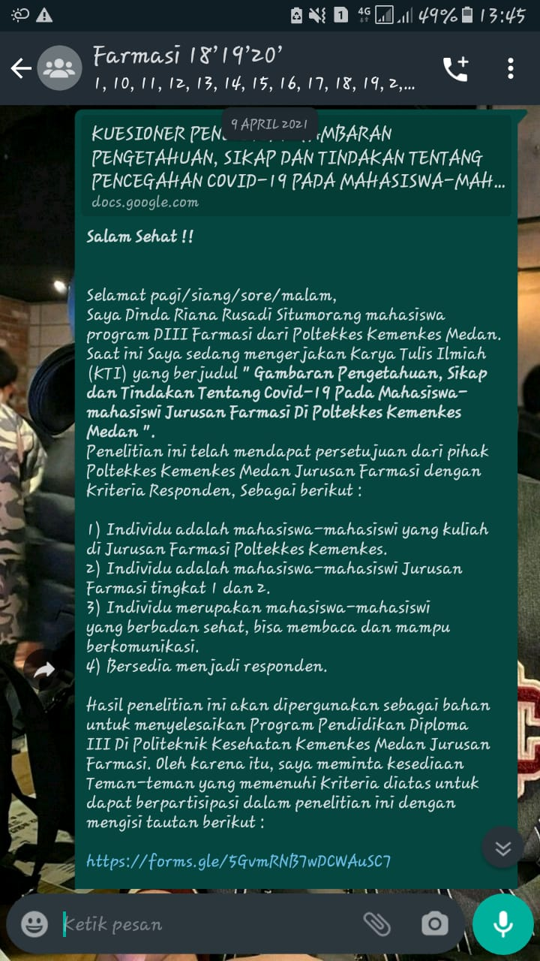 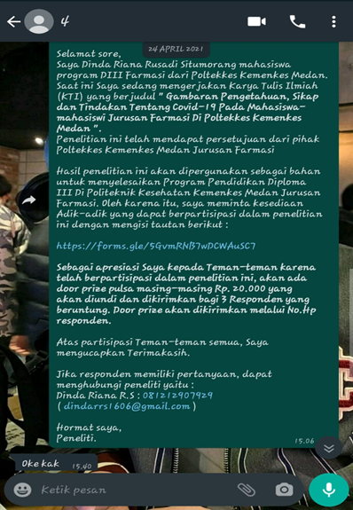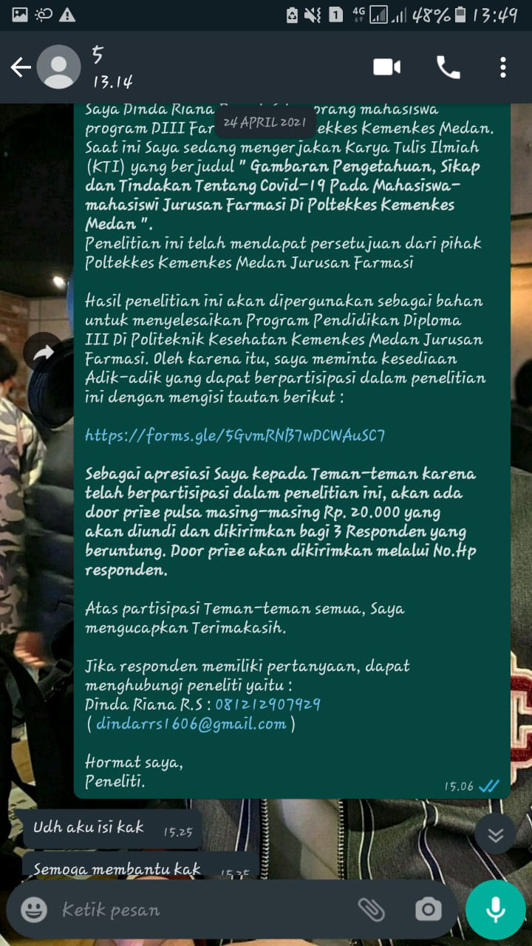 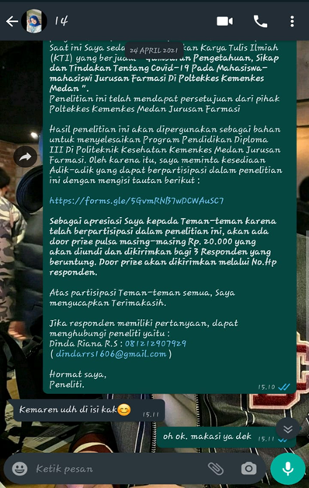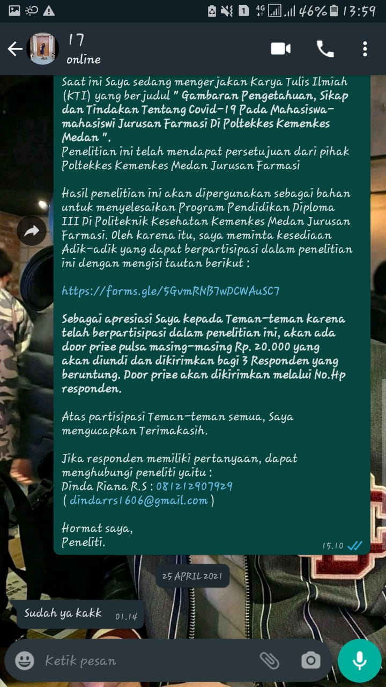 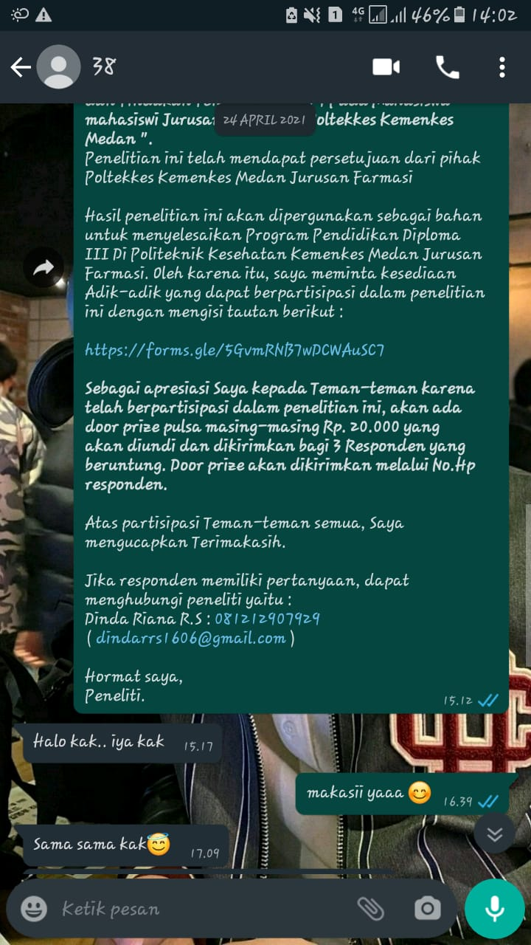

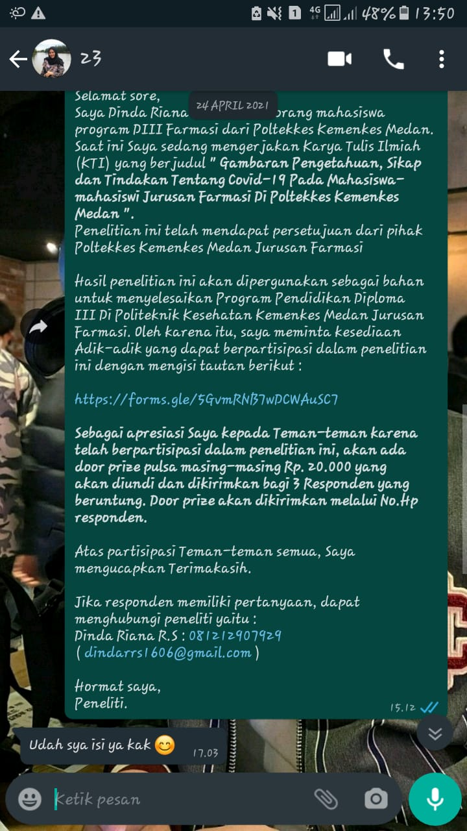 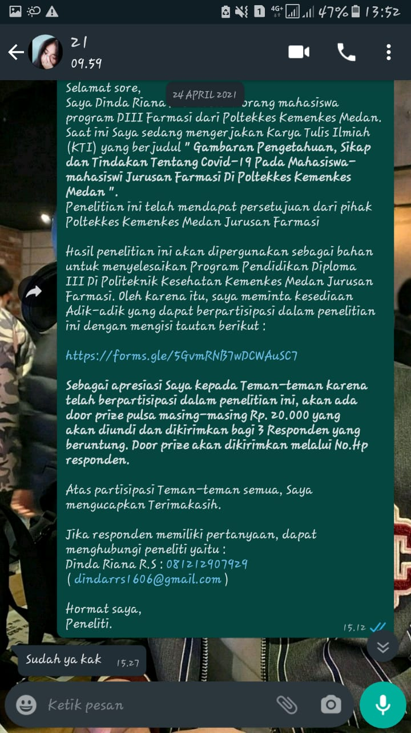

**Lampiran 5**

**Surat Permohonan Izin Penelitian**

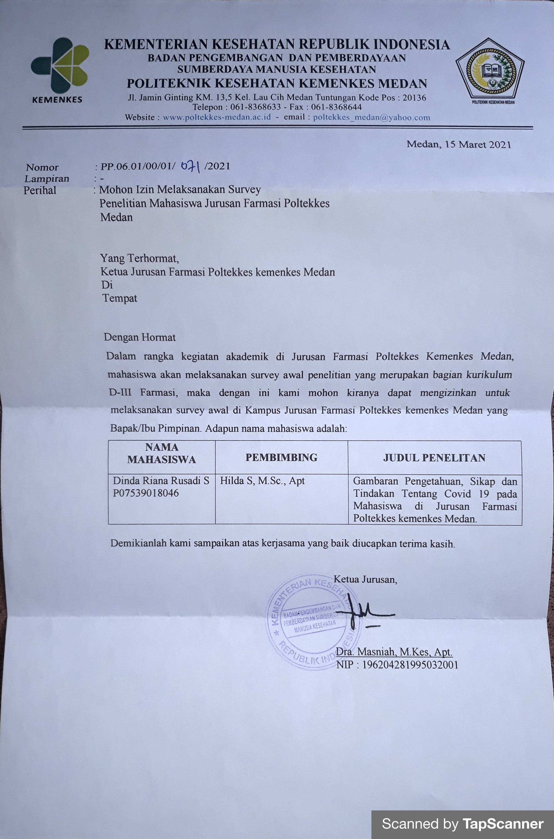

**Lampiran 6**

**Kartu Bimbingan Laporan KTI**

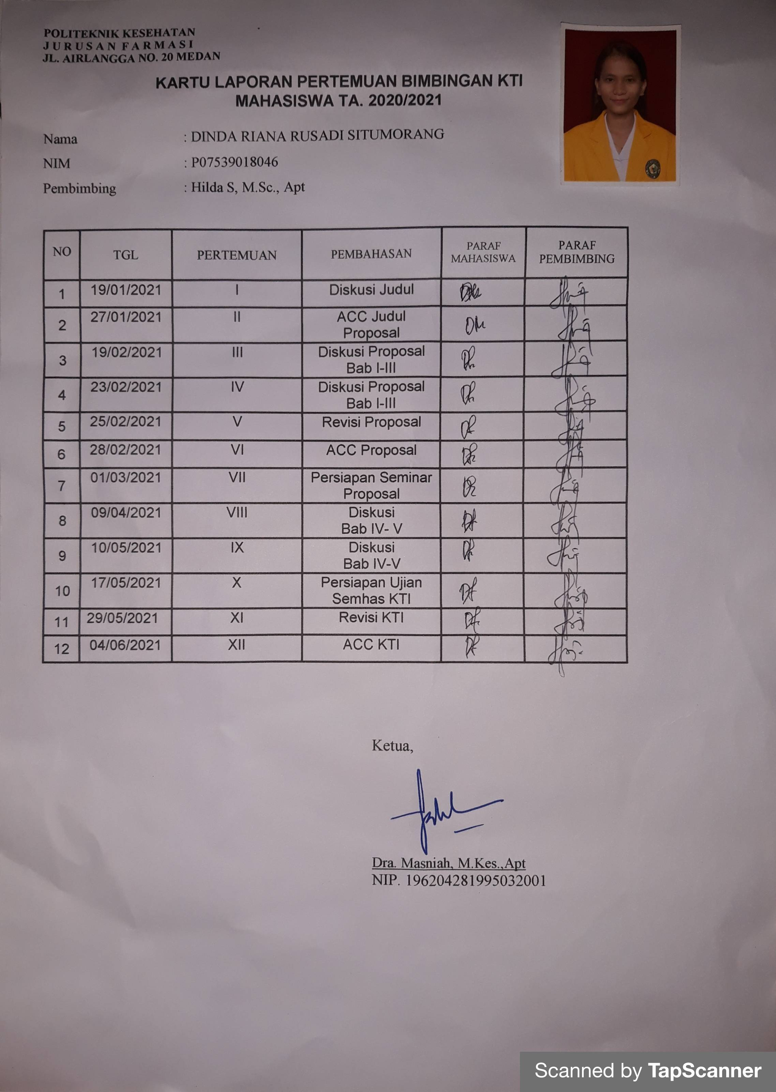

**Lampiran 7**

**Ethical Clearence**

